臺北市政府環境保護局
木柵垃圾焚化廠

營運管理及環境品質監測
報 告
（105年1月－12月）


3

中華民國106年3月編印

目 錄
頁 數
壹、內容摘要......................................1－2
貳、焚化廠營運管理................................3－13
一、焚化爐操作................................3－4
二、垃圾進廠管理..............................5－8
三、灰渣清運與處理..............................9
四、職業安全衛生管理.......... ...............10－13
參、污染防制及監測...............................14－35
一、空氣污染防制.............................14－22
二、水污染防治...............................23－26
三、噪音管制...................................27
四、病媒防治...................................28
五、其他委外檢測項目.........................29－35
肆、敦親睦鄰與回饋設施及景觀維護.................36－38
一、敦親睦鄰回饋社區具體措施.................36－38
二、景觀維護.................................36－38
伍、結論與建議及其他事項.........................39－40
附錄一、105年11-12月民眾陳情反映事項及處理情形彙整表...41

- I -
表 目 錄
頁 數
表貳之一 105年焚化操作營運統計表..................3
表貳之二(一) 105年垃圾進廠量統計表....................6
表貳之二(二) 105年民間代清除業進廠檢查情形統計表......6
表貳之二(三) 105年區清潔隊垃圾進廠檢查情形統計表......8
表貳之三 105年飛灰水洗穩定化物與底渣量統計表......9
表參之一(四)1－4 105年廢氣排放監測結果統計表.....15－18
表參之二(二) 105年排放水水質自行檢測結果統計表.......24
表參之三 105年環境音量監測結果一覽表.............27
表參之四 105年環境消毒統計表.....................28
表參之五(一) 105年煙道廢氣戴奧辛委託檢驗檢測結果一覽表..29
表參之五(二) 105年煙道廢氣委託檢測結果一覽表.........30
表參之五(三) 105年排放水委託檢驗檢測結果一覽表.......31
表參之五(四) 105年地下水水質檢測分析結果一覽表.......32
表參之五(五) 105年飛灰水洗穩定化物重金屬及戴奧辛檢測結果表.33
表參之五(六) 105年底渣重金屬及戴奧辛檢測結果表.......34
表參之五(七) 105年空氣品質監測結果統計表.............35
表肆之一(一) 105年回饋設施溫水游泳池使用人數統計表...37
表肆之一(二) 105年回饋設施其他設施使用人數統計表.....37
表肆之一(三) 105年來賓參觀統計表........................38
表伍之一 105年常態化集中焚燒金銀紙錢進廠統計總表....39
表伍之二 105年廚餘進廠統計總表.......................40
圖 目 錄
頁 數
圖貳之一 105年焚化操作營運統計圖......................4
圖參之一(四)1－7 105年廢氣排放監測趨勢分佈圖.......19－22
圖參之二(二)1－4 105年排放水水質自行檢測值趨勢分佈圖.25－26

-Ⅱ-
壹、內容摘要
一、焚化廠營運管理：
(一)本廠105年1-12月合計垃圾進廠總量為24萬134.30公噸，其中區隊垃圾進廠量計13萬8,880.28公噸，代處理量為10萬1,254.02公噸(含民間代清除業及一般申請案)。焚化處理量為24萬8,923.03公噸，水洗穩定化灰出廠再利用總量為3,847.76公噸，底渣產生總量為3萬86.20公噸(全部運往全精英事業股份有限公司及榮寶企業股份有限公司再利用)。
(二)本期間民間代清除業，進廠2萬6,951車次，經檢查不合格計242車次，該期間開單告發計112件，另有2車次(6及10月份)暫停進廠30日。區隊垃圾進廠4萬240車次，共檢查1萬547車次，檢查率為26.21％，檢查結果皆合格。
(三)配合本市推動家戶廚餘全回收政策，自95年5月起部分生廚餘運至貯坑暫存並製成土壤改良劑，提供民眾使用，截至105年12月31日止，累計進廠暫存之生廚餘量為24萬8,484.54公噸，貯坑暫存量（貯坑剩餘之暫存堆肥廚餘及堆肥半成品）推估共餘2,583.00公噸。
(四)本廠105年度歲修期程配合垃圾調度，全停爐時程安排於105年3月23日至105年4月23日完成。
二、污染防制及監測：
(一)空氣污染防制：
1.廢氣排放自動監測：本廠設置4套廢氣連續監測設施，24小時監測各項空氣污染物，測值均符合環保法規排放標準。
2.廢氣排放委外檢測：煙道廢氣每季委託檢測1次，檢測結果符合環保法規排放標準。
3.廢氣排放戴奧辛檢測：毎年毎爐採樣檢測1次，檢測結果符合環保法規排放標準。
(二)水污染防治：
1.地下水水質委外檢測：每季檢測1次，每次3個監測井，皆符合法規管制標準。
2.排放水委外檢測：每月檢測1次，皆符合衛生下水道水質標準。
3.排放水自行檢測：每月抽檢排放水水質4次，皆符合衛生下水道水質標準。
(三)噪音管制：依據噪音管制法每月委外檢測1次，採24小時自動連續監測環境音量，監測值均符合噪音管制標準。
(四)飛灰水洗穩定化物、底渣重金屬及戴奧辛檢測：
1.飛灰水洗穩定化物重金屬及戴奧辛檢測結果均符合法規標準。
2.底渣重金屬及戴奧辛檢測結果均符合法規標準。
三、敦親睦鄰及來賓參觀：
105年1－12月參觀本廠人次統計，學術團體（含學生）3,377人次，一般團體10,894人次，合計共14,271人次；使用本廠回饋設施人次統計，游泳池7萬7,608人次，其他設施12萬2,416人次，合計共20萬24人次。

貳、焚化廠營運管理
一、焚化爐操作
105年焚化操作營運統計表如表貳之一及焚化操作營運統計圖如圖貳之一(一)-(二)。

表貳之一 105年焚化操作營運統計表
月份 | 垃圾進廠量  (公噸) | 焚化處理量  (公噸) | 餘裕量  (公噸) | 底渣量  (公噸) | 飛灰量  （原灰）  (公噸) | 焚化績效(%) | 發電量  (仟度/月) | 售電量  (仟度/月) | 售電率  (%) | 售電所得  (元)
合計 | 240,134.30 | 248,923.03 | 平均值  1,196 | 30,086.20 | 4,187.63 | 平均值  79.0 | 79,375 | 54,145 | 平均值  68.22 | 92,515,305
1 月 | 21,111.19 | 23,201.07 | 6,861 | 3,599.31 | 389.50 | 77.2 | 6,692 | 4,650 | 69.48 | 8,012,269
2 月 | 23,793.01 | 24,133.58 | 4,791 | 2,503.48 | 375.32 | 83.4 | 7,121 | 4,955 | 69.59 | 8,928,039
3月 | 11,940.03 | 16,141.95 | 2,696 | 2,672.28 | 266.94 | 85.7 | 5,028 | 3,405 | 67.73 | 6,458,689
4月 | 7,556.10 | 3,807.52 | 0 | 504.68 | 44.53 | 95.5 | 1,012 | 632 | 62.48 | 1,161,186
5月 | 12,790.08 | 19,659.61 | 0 | 2,193.08 | 300.53 | 80.9 | 6,185 | 4,096 | 66.23 | 6,455,349
6月 | 26,645.02 | 21,002.16 | 0 | 2,044.49 | 337.14 | 77.5 | 7,065 | 4,856 | 68.74 | 8,553,394
7月 | 20,062.17 | 24,233.61 | 0 | 2,660.24 | 425.89 | 79.1 | 7,758 | 5,283 | 68.10 | 9,010,929
8月 | 28,290.91 | 24,849.77 | 0 | 2,624.96 | 426.34 | 76.7 | 8,414 | 5,816 | 69.12 | 10,426,351
9月 | 15,394.41 | 21,198.46 | 0 | 2,552.82 | 426.77 | 78.5 | 6,609 | 4,368 | 66.09 | 7,706,077
10月 | 29,774.42 | 23,792.53 | 0 | 2,974.29 | 427.46 | 78.7 | 8,237 | 5,695 | 69.14 | 9,028,797
11月 | 27,189.94 | 25,284.08 | 0 | 3,193.27 | 415.64 | 77.1 | 8,323 | 5,763 | 69.25 | 9,369,250
12月 | 15,587.02 | 21,618.69 | 0 | 2,563.30 | 351.58 | 75.2 | 6,931 | 4,626 | 66.75 | 7,404,975
備註：
1.本廠設計垃圾焚化量1,200公噸/天，設計垃圾熱值為2,000仟卡/公斤。
2.焚化處理量係以垃圾抓斗抓取重量計算。
3.飛灰量係指未經固化或穩定化程序之原灰量。
4.餘裕量計算公式：設計垃圾焚化量×當月天數－當月焚化處理量。
5.焚化績效依環保署訂定之廢棄物焚化重量負載率指標計算，焚化績效計算公式=
(月垃圾實際焚化量/單爐小時設計焚化量×月有效實際運轉時數)×100%。

圖貳之一(一) 105年焚化操作營運統計圖
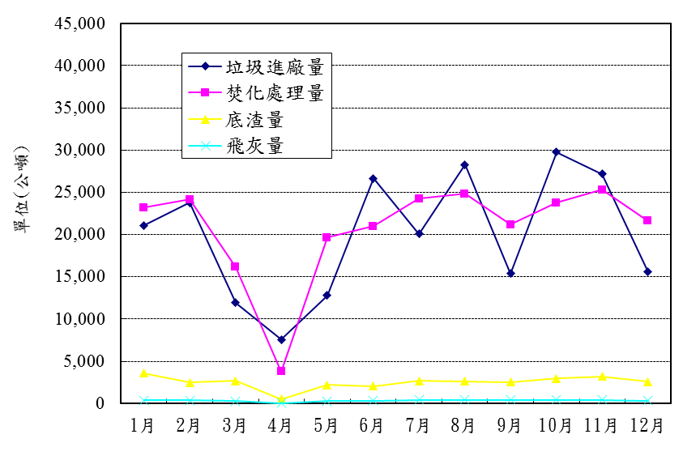
圖貳之一(二) 105年焚化操作營運統計圖
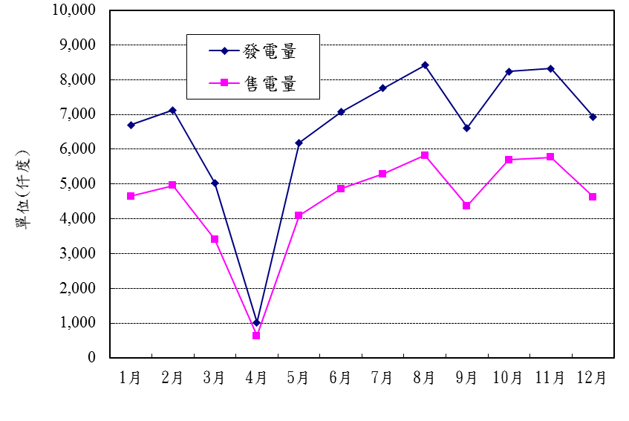

二、垃圾進廠管理
本廠目前對進廠區隊車輛隨機抽樣檢查20%以上，民間代清除業進廠車輛則逐車檢查；檢查是否含有不得進入焚化廠之廢棄物，以避免造成操作異常或設備損害，以維護本廠焚化爐之正常運作。本廠目前於垃圾傾卸平台投入口設置15台數位監視攝錄系統，隨時記錄垃圾車垃圾投入檢查情形，防止夾帶管制物品投入貯坑，並可供民眾上網檢視。檢附表貳之二(一)105年垃圾進廠量統計表、表貳之二(二)105年民間代清除業進廠檢查情形統計表、表貳之二(三) 105年區清潔隊垃圾進廠檢查情形統計表。
另本廠為防止垃圾包中夾帶輻射物質入廠燃燒造成危害，於93年6月15日設置完成輻射偵檢設施，針對進廠車輛進行輻射偵測，本廠105年1-12月期間，由門框式偵測器及手提式偵測儀檢測發現異常者，經相關單位到廠會勘者0件，會勘量測輻射強度如仍超過1微西弗，廢棄物全車退運，並通知本局第三科及第四科追蹤遭退運廢棄物之流向。

表貳之二（一） 105年垃圾進廠量統計表
進廠  月份 | 合計垃圾量(公噸) | 區隊車次  (車) | 區隊垃圾進廠量(公噸) | 民間代清業  車次(車) | 代處理量  (公噸) | 一般申請案  車次(車) | 一般申請處理量(公噸)
合 計 | 240,134.30 | 40,240 | 138,880.28 | 26,951 | 99,395.61 | 註4  1,919 | 註5  1,858.41
1 月 | 21,111.19 | 2,696 | 9,402.21 | 2,853 | 11,559.57 | 159 | 149.41
2 月 | 23,793.01 | 2,856 | 11,063.99 | 3,891 | 12,633.97 | 141 | 95.05
3 月 | 11,940.03 | 3,786 | 11,811.60 | 8 | 28.79 | 115 | 99.64
4 月 | 7,556.10 | 2,129 | 7,555.96 | 0 | 0.00 | 1 | 0.14
5 月 | 12,790.08 | 3,882 | 12,789.50 | 0 | 0.00 | 1 | 0.58
6 月 | 26,645.02 | 3,391 | 11,640.30 | 4,589 | 14,903.42 | 133 | 101.30
7 月 | 20,062.17 | 3,344 | 11,608.27 | 1,701 | 8,316.35 | 184 | 137.55
8 月 | 28,290.91 | 2,321 | 8,012.57 | 4,897 | 19,950.46 | 513 | 327.88
9 月 | 15,394.41 | 4,110 | 14,001.81 | 315 | 1,233.18 | 140 | 159.42
10 月 | 29,774.42 | 4,604 | 16,176.33 | 3,196 | 13,293.61 | 188 | 304.48
11 月 | 27,189.94 | 3,483 | 11,994.05 | 4,707 | 14,959.43 | 156 | 236.46
12 月 | 15,587.02 | 3,638 | 12,823.69 | 794 | 2,516.83 | 188 | 246.50
備註：
1.表中代處理係指非區隊車輛清運，由代清除業、事業或其他車輛清運之廢棄物。
2.本廠主要處理臺北市一般廢棄物（家戶垃圾）及一般事業廢棄物，並由環保局統一協調、調度本市3座焚化廠垃圾進廠量。
3.區隊進廠量為本局清潔區隊載運垃圾進廠量，代處理量為代清除業所載運垃圾進廠量，一般申請為一般民間申請及金銀紙錢進廠量。
4.其中包括代焚化金銀紙錢927車次。
5.其中包括代焚化金銀紙錢435.39公噸。

表貳之二(二) 105年1-12月民間代清除業進廠檢查情形統計表
機構  名稱 | 累計  車次 | 違規件數 |  |  | 違規比例  (口頭再加書面勸導  +告發)％ | 機構  名稱 | 累計  車次 | 違規件數 |  |  | 違規比例  (口頭再加書面勸導  +告發)％
機構  名稱 | 累計  車次 | 口頭再加書面勸導 | 舉發 | 合計 | 違規比例  (口頭再加書面勸導  +告發)％ | 機構  名稱 | 累計  車次 | 口頭再加書面勸導 | 舉發 | 合計 | 違規比例  (口頭再加書面勸導  +告發)％
忠全 | 21 | 3 | 0 | 3 | 14.29% | 泰清 | 840 | 2 | 0 | 2 | 0.24%
松律 | 19 | 2 | 0 | 2 | 10.53% | 全日清 | 725 | 1 | 0 | 1 | 0.14%
綠大地 | 17 | 1 | 0 | 1 | 5.88% | 力隆 | 50 | 0 | 0 | 0 | 0.00%
承威 | 20 | 0 | 1 | 1 | 5.00% | 力興 | 5 | 0 | 0 | 0 | 0.00%
佳承 | 41 | 2 | 0 | 2 | 4.88% | 力鼎 | 28 | 0 | 0 | 0 | 0.00%
森煇 | 82 | 1 | 3 | 4 | 4.88% | 力興 | 8 | 0 | 0 | 0 | 0.00%
橋楓 | 44 | 0 | 2 | 2 | 4.55% | 三暉 | 26 | 0 | 0 | 0 | 0.00%
環資 | 24 | 0 | 1 | 1 | 4.17% | 久欣 | 200 | 0 | 0 | 0 | 0.00%
玖隆 | 25 | 1 | 0 | 1 | 4.00% | 千佶 | 215 | 0 | 0 | 0 | 0.00%
水立方 | 186 | 2 | 5 | 7 | 3.76% | 千造 | 157 | 0 | 0 | 0 | 0.00%
吉吉 | 84 | 1 | 2 | 3 | 3.57% | 士鑫 | 1 | 0 | 0 | 0 | 0.00%
宗營 | 56 | 2 | 0 | 2 | 3.57% | 大幸福 | 71 | 0 | 0 | 0 | 0.00%
高智慧 | 572 | 13 | 7 | 20 | 3.50% | 大通 | 127 | 0 | 0 | 0 | 0.00%
太和 | 30 | 0 | 1 | 1 | 3.33% | 大都市 | 31 | 0 | 0 | 0 | 0.00%
久泰 | 69 | 0 | 2 | 2 | 2.90% | 大瑩 | 2 | 0 | 0 | 0 | 0.00%
安扁 | 107 | 2 | 1 | 3 | 2.80% | 日立 | 123 | 0 | 0 | 0 | 0.00%
嘉霖 | 73 | 1 | 1 | 2 | 2.74% | 世榮 | 100 | 0 | 0 | 0 | 0.00%
承曦 | 163 | 2 | 2 | 4 | 2.45% | 正宇 | 218 | 0 | 0 | 0 | 0.00%
泓信 | 127 | 0 | 3 | 3 | 2.36% | 玄昌 | 15 | 0 | 0 | 0 | 0.00%
傑倫 | 45 | 1 | 0 | 1 | 2.22% | 瓦上 | 39 | 0 | 0 | 0 | 0.00%
新象 | 158 | 2 | 1 | 3 | 1.90% | 立達 | 324 | 0 | 0 | 0 | 0.00%
士佳 | 317 | 4 | 2 | 6 | 1.89% | 先鋒 | 21 | 0 | 0 | 0 | 0.00%
萬芳 | 53 | 0 | 1 | 1 | 1.89% | 名益通 | 72 | 0 | 0 | 0 | 0.00%
東大 | 271 | 1 | 4 | 5 | 1.85% | 安立 | 70 | 0 | 0 | 0 | 0.00%
大勝 | 126 | 0 | 2 | 2 | 1.59% | 江浚 | 13 | 0 | 0 | 0 | 0.00%
政君 | 315 | 2 | 3 | 5 | 1.59% | 至元 | 1 | 0 | 0 | 0 | 0.00%
北大 | 1429 | 10 | 11 | 21 | 1.47% | 伯克來 | 159 | 0 | 0 | 0 | 0.00%
立凱 | 70 | 0 | 1 | 1 | 1.43% | 志旺 | 18 | 0 | 0 | 0 | 0.00%
伸樺 | 210 | 2 | 1 | 3 | 1.43% | 玖隆中古 | 21 | 0 | 0 | 0 | 0.00%
環保世界 | 423 | 2 | 4 | 6 | 1.42% | 其泰 | 117 | 0 | 0 | 0 | 0.00%
全益 | 426 | 2 | 4 | 6 | 1.41% | 和輝 | 151 | 0 | 0 | 0 | 0.00%
環運 | 83 | 0 | 1 | 1 | 1.20% | 旺達旺 | 15 | 0 | 0 | 0 | 0.00%
長碩 | 84 | 0 | 1 | 1 | 1.19% | 松秦 | 15 | 0 | 0 | 0 | 0.00%
在發 | 682 | 5 | 3 | 8 | 1.17% | 信基 | 1 | 0 | 0 | 0 | 0.00%
維新 | 1079 | 7 | 5 | 12 | 1.11% | 信基 | 5 | 0 | 0 | 0 | 0.00%
劭璟 | 275 | 2 | 1 | 3 | 1.09% | 倍立 | 7 | 0 | 0 | 0 | 0.00%
金茂榮 | 193 | 2 | 0 | 2 | 1.04% | 財治 | 56 | 0 | 0 | 0 | 0.00%
勁風 | 616 | 3 | 3 | 6 | 0.97% | 彗琦 | 279 | 0 | 0 | 0 | 0.00%
台揚 | 621 | 4 | 2 | 6 | 0.97% | 捷昇 | 102 | 0 | 0 | 0 | 0.00%
安利 | 1334 | 5 | 7 | 12 | 0.90% | 祥記 | 91 | 0 | 0 | 0 | 0.00%
達和 | 2593 | 10 | 13 | 23 | 0.89% | 勝億 | 4 | 0 | 0 | 0 | 0.00%
仁新 | 245 | 2 | 0 | 2 | 0.82% | 富邦 | 64 | 0 | 0 | 0 | 0.00%
仕功 | 627 | 2 | 3 | 5 | 0.80% | 超捷 | 3 | 0 | 0 | 0 | 0.00%
誠上 | 523 | 2 | 2 | 4 | 0.76% | 發格 | 78 | 0 | 0 | 0 | 0.00%
宸宇 | 415 | 2 | 1 | 3 | 0.72% | 雅翔 | 8 | 0 | 0 | 0 | 0.00%
昕隆 | 161 | 0 | 1 | 1 | 0.62% | 極速 | 190 | 0 | 0 | 0 | 0.00%
永碩 | 172 | 1 | 0 | 1 | 0.58% | 瑞建 | 54 | 0 | 0 | 0 | 0.00%
福詮 | 362 | 2 | 0 | 2 | 0.55% | 萬成 | 172 | 0 | 0 | 0 | 0.00%
高寶 | 363 | 2 | 0 | 2 | 0.55% | 裕勝 | 191 | 0 | 0 | 0 | 0.00%
麥瑋 | 377 | 2 | 0 | 2 | 0.53% | 運德 | 115 | 0 | 0 | 0 | 0.00%
北大洋 | 189 | 1 | 0 | 1 | 0.53% | 道廣 | 64 | 0 | 0 | 0 | 0.00%
鋐源 | 205 | 1 | 0 | 1 | 0.49% | 福鑫 | 4 | 0 | 0 | 0 | 0.00%
主清 | 617 | 2 | 1 | 3 | 0.49% | 德展 | 60 | 0 | 0 | 0 | 0.00%
寰樸 | 213 | 1 | 0 | 1 | 0.47% | 潔運 | 205 | 0 | 0 | 0 | 0.00%
富地 | 433 | 2 | 0 | 2 | 0.46% | 龍盛 | 51 | 0 | 0 | 0 | 0.00%
日利 | 224 | 1 | 0 | 1 | 0.45% | 龍暉 | 13 | 0 | 0 | 0 | 0.00%
寰寶發 | 236 | 0 | 1 | 1 | 0.42% | 環泰 | 50 | 0 | 0 | 0 | 0.00%
佶廣 | 1339 | 3 | 2 | 5 | 0.37% | 環源 | 18 | 0 | 0 | 0 | 0.00%
雅克 | 282 | 0 | 1 | 1 | 0.35% | 豐鴻 | 2 | 0 | 0 | 0 | 0.00%
鼎昌 | 612 | 1 | 1 | 2 | 0.33% | 艦麒 | 9 | 0 | 0 | 0 | 0.00%
聯盛 | 319 | 1 | 0 | 1 | 0.31% | 合計 | 26,951 | 128 | 114 | 242 | 0.90%
備註：
1.口頭勸導部分，本廠均再以書面通知代清除業者改善，均屬零星資源回收物，如寶特瓶、玻璃瓶、鐵鋁罐、塑膠瓶等，每車數量均不足10個。
2.105年1－12月告發112件屬大量資源回收物未回收，另2車(6及10月份)連續違規3次，暫停進廠30日，合計該期間舉發件數114件。
3.代清除業者進廠家數為118家。

表貳之二(三) 105年區清潔隊垃圾進廠檢查情形統計表
月份 | 進廠  車次  (車) | 檢 查 車 次 (車) |  |  | 檢查率  （％） | 備 註
月份 | 進廠  車次  (車) | 抽查數 | 合格 | 不合格 | 檢查率  （％）
合 計 | 40,240 | 10,547 | 10,547 | 0 | 26.21
1 月 | 2,696 | 833 | 833 | 0 | 30.90
2 月 | 2,856 | 768 | 768 | 0 | 26.89
3 月 | 3,786 | 1,014 | 1,014 | 0 | 26.78
4 月 | 2,129 | 551 | 551 | 0 | 25.88
5 月 | 3,882 | 945 | 945 | 0 | 24.34
6 月 | 3,391 | 863 | 863 | 0 | 25.45
7 月 | 3,344 | 829 | 829 | 0 | 24.79
8 月 | 2,321 | 714 | 714 | 0 | 30.76
9 月 | 4,110 | 1,048 | 1,048 | 0 | 25.50
10月 | 4,604 | 1,116 | 1,116 | 0 | 24.24
11月 | 3,483 | 955 | 955 | 0 | 27.42
12月 | 3,638 | 911 | 911 | 0 | 25.04
備註：105年1-12月檢查結果皆合格。
三、灰渣清運與處理
本廠自99年5月起飛灰經水洗穩定化處理至檢驗合格，再送水泥廠再利用處理，底渣則自94年8月起已全數委託再利用機構處理。105年飛灰水洗穩定化物與底渣量統計表如表貳之三。

表貳之三 105年飛灰水洗穩定化物與底渣量統計表
 | 月份 |  | 飛灰水洗穩定化物＋底渣合計量  (公噸) |  | 飛灰水洗穩定化物 |  |  |  | 底渣再利用
 |  |  |  |  | 車次  (車) |  | 清運量  （公噸） |  | 車次  (車) |  | 清運量  （公噸）
合 計 |  | 33,933.96 |  | 162 |  | 3,847.76 |  | 1,124 |  | 30,086.20
1 月 |  | 3,787.86 |  | 8 |  | 188.55 |  | 136 |  | 3,599.31
2 月 |  | 2,647.23 |  | 6 |  | 143.75 |  | 92 |  | 2,503.48
3 月 |  | 2,982.66 |  | 13 |  | 310.38 |  | 98 |  | 2,672.28
4 月 |  | 671.14 |  | 7 |  | 166.46 |  | 18 |  | 504.68
5 月 |  | 2,482.51 |  | 12 |  | 289.43 |  | 77 |  | 2,193.08
6 月 |  | 2,282.60 |  | 10 |  | 238.11 |  | 72 |  | 2,044.49
7 月 |  | 2,894.05 |  | 10 |  | 233.81 |  | 101 |  | 2,660.24
8 月 |  | 3,054.84 |  | 18 |  | 429.88 |  | 97 |  | 2,624.96
9 月 |  | 3,053.07 |  | 21 |  | 500.25 |  | 99 |  | 2,552.82
10 月 |  | 3,330.67 |  | 15 |  | 356.38 |  | 113 |  | 2,974.29
11 月 |  | 3,688.46 |  | 21 |  | 495.19 |  | 123 |  | 3,193.27
12 月 |  | 3,058.87 |  | 21 |  | 495.57 |  | 98 |  | 2,563.30
備註：
1.本廠105年2月起底渣委託全精英事業有限公司、旭遠科技企業股份有限公司、榮寶企業股份有限公司清運處理再利用。
2.飛灰水洗穩定化物清運量係統計當月卡車清運出廠過磅之量。
3.本廠自99年5月份起飛灰以水洗方式處理，飛灰水洗穩定化物送水泥廠再利用處理。

四、職業安全衛生管理
為防止職業災害，保障員工安全與健康，本廠除依法訂定職業安全衛生有關規章供遵循外，亦注意平時操作維修之技術能力與落實安全檢查，並加強員工職前及在職訓練，以期有效防範未然。
(一)有關安全衛生管理重要事項案
時間 | 內容
105.2.4 | 修訂本廠作業環境監測計畫。
105.2.25 | 委外辦理作業環境監測。
105.2.17 | 召開歲修期間共同作業之工程協調會議。
105.3.18 | 辦理第10屆第6次職業安全衛生委員會議。
105.5.6 | 委外辦理作業環境監測。
105.6.29 | 辦理第10屆第7次職業安全衛生委員會議。
105.8.4 | 委外辦理作業環境監測。
105.9.23 | 辦理第10屆第8次職業安全衛生委員會議。
105.8.4 | 委外辦理作業環境監測。
105.9.23 | 辦理第10屆第8次職業安全衛生委員會議。
105.11.24 | 委外辦理作業環境監測。
105.12.21 | 辦理第11屆第1次職業安全衛生委員會議。
(二)安全衛生教育訓練
時間 | 內容
105.1.5 | 辦理新進員工安全衛生教育訓練，共3人次。
105.3.11 | 派員參加保安監督人訓練，計1人次。
105.3.29 | 派員參加臺北市政府公務人員訓練處辦理之急救技能CPR＋AED訓練課程，計1人次。
105.4.11 | 辦理AED＋CPR急救訓練，共60人次。
105.4.12 | 辦理危害鑑別及風險評估講習，共55人次。
105.4.12 | 派員參加固定式起重機操作人員在職訓練，共5人次。
105.4.20 | 辦理營養健康享ㄧ生講習，共62人次。
105.4.21 | 辦理上班族享瘦生活講習，共65人次。
105.4.29-5.4 | 派員參加粉塵作業主管安全衛生訓練，計2人次。
105.5.20 | 派員參加堆高機操作人員在職訓練，共4人次。
105.5.27 | 派員參加安全衛生人員在職訓練，共1人次。
105.6.6-8 | 派員參加急救人員訓練，共2人次。
105.6.16 | 派員參加急救人員在職訓練，共4人次。
105.6.21 | 派員參加鍋爐操作人員在職訓練，共3人次。
105.6.24 | 派員參加有害作業主管人員在職訓練，共4人次。
105.7.18-26 | 派員參加固定式起重機操作人員訓練，共3人次。
105.8.5 | 派員參加勞動局職業安全衛生宣導講習，共1人次。
105.8.8 | 派員參加AED管理員訓練，共1人次。
105.8.17 | 派員參加勞動局安全衛生宣導講習，共1人次。
105.8.19 | 派員參加急救人員在職訓練，共1人次。
105.10.26-28 | 派員參加缺氧作業主管安全衛生教育訓練班，共2人次。
(三)安全衛生檢查
時間 | 內容
105.1.6 | 勞檢處來廠就平台爆炸案檢查，有1項缺失，要求相關進廠作業暫停，本廠於改善後申請恢復作業。
105.1.11 | 勞檢處來廠進行平台爆炸案，改善後複查，同意本廠恢復作業。
105.1.30 | 勞檢處來廠進行火災爆炸預防檢查，無缺失。
105.3.29 | 勞檢處來廠進行歲修檢查，發現配電盤處之照明設備損壞，有1項缺失，本廠已立即完成修護。
105.4.12-13 | 辦理4座鍋爐定期檢查合格。
105.4.12-13 | 辦理20座第一種壓力容器定期檢查合格。
105.4.18 | 勞檢處來廠進行歲修檢查，無缺失。
105.4.22 | 辦理1座固定式起重機定期檢查合格。
105.5.3 | 辦理2座固定式起重機定期檢查合格。
105.5.27 | 辦理1座固定式起重機定期檢查合格。
105.10.13 | 辦理2座固定式起重機定期檢查合格。
105.10.25 | 勞檢處來廠進行化學物質作業採樣檢查，無缺失。
105.11.29 | 辦理1座固定式起重機定期檢查合格。
105.12.12 | 消防隊來廠進行消防安全設備檢修申報結果複查，檢查結果符合。
(四)醫療保健
時 間 | 內 容
105.3.28-  105.4.20 | 辦理105年度員工健康檢查。
105.6.7 | 辦理105年度員工健康檢查結果說明會。

(五)職業災害統計
木柵垃圾焚化廠105年度職業災害統計表
月份別 | 人數 |  |  | 上班  日數 | 總上班  日數 | 總工  時數 | 職災件數 | 職災人數 | 失能日數 | 失能傷害 |  | 總合傷害指數
月份別 | 男 | 女 | 合計 |  |  |  |  |  |  | 頻率 | 嚴重率 | 總合傷害指數
1月 | 100 | 19 | 119 | 21 | 2,499 | 19,992 | 1 | 1 | 1,800 | 50.02 | 90,036 | 67.11
2月 | 100 | 18 | 118 | 15 | 1,770 | 14,160 | 0 | 0 | 0 | 0.00 | 0 | 0.00
3月 | 103 | 20 | 123 | 23 | 2,829 | 22,632 | 0 | 0 | 0 | 0.00 | 0 | 0.00
4月 | 103 | 21 | 124 | 19 | 2,356 | 18,848 | 0 | 0 | 0 | 0.00 | 0 | 0.00
5月 | 103 | 21 | 124 | 22 | 2,728 | 21,824 | 1 | 1 | 82 | 45.82 | 3757 | 13.12
6月 | 103 | 21 | 124 | 21 | 2,604 | 20,832 | 0 | 0 | 0 | 0.00 | 0 | 0.00
7月 | 103 | 19 | 122 | 21 | 2,562 | 20,496 | 0 | 0 | 0 | 0.00 | 0 | 0.00
8月 | 105 | 19 | 124 | 23 | 2,852 | 22,816 | 0 | 0 | 0 | 0.00 | 0 | 0.00
9月 | 102 | 19 | 121 | 20 | 2,420 | 19,360 | 0 | 0 | 0 | 0.00 | 0 | 0.00
10月 | 103 | 17 | 120 | 20 | 2,400 | 19,200 | 0 | 0 | 0 | 0.00 | 0 | 0.00
11月 | 101 | 17 | 118 | 22 | 2,596 | 20,768 | 0 | 0 | 0 | 0.00 | 0 | 0.00
12月 | 102 | 16 | 118 | 22 | 2,596 | 20,768 | 0 | 0 | 0 | 0.00 | 0 | 0.00
合計 | 1228 | 227 | 1455 | 249 | 30,212 | 241,696 | 2 | 2 | 1,882 | 8.27 | 7787 | 8.03
註：1月6日簡員於平台爆炸案右眼受傷損失1800日，5月21日王員於裝載機滑落手腕骨裂傷損失82日。
(六)作業環境測定
木柵垃圾焚化廠105年作業環境測定結果
測定項目 | 法規要求 | 測定時間 | 測定地點 | 測定結果 | 測定地點說明
粉塵測定 | 容許濃度10mg/m3 | 第1季 | 灰貯坑區 | 0.60 | 粉塵場所
粉塵測定 | 容許濃度10mg/m3 | 第3季 | 灰貯坑區 | 0.23 | 粉塵場所
二氧化碳  測定 | 容許濃度5000ppm | 第1季 | 管理大樓3F | 487 | 室內空調場所
二氧化碳  測定 | 容許濃度5000ppm | 第3季 | 管理大樓3F | 631 | 室內空調場所
二氧化碳  測定 | 容許濃度5000ppm | 第1季 | 平台控制室 | 448 | 室內空調場所
二氧化碳  測定 | 容許濃度5000ppm | 第3季 | 平台控制室 | 484 | 室內空調場所
噪音測定 | 90dBA | 第1季 | 汽輪發電機室 | 84.4 | 噪音場所
噪音測定 | 90dBA | 第3季 | 汽輪發電機室 | 85.3 | 噪音場所
噪音測定 | 90dBA | 第1季 | 中央控制室 | 53.4 | 人員駐留場所
噪音測定 | 90dBA | 第3季 | 中央控制室 | 56.5 | 人員駐留場所
綜合溫度熱指數WBGT ℃ | 高溫作業  作息時間標準 | 第1季 | 鍋爐區6F | 24.2 | 高溫場所
綜合溫度熱指數WBGT ℃ | 高溫作業  作息時間標準 | 第2季 | 鍋爐區6F | 34.0 | 高溫場所
綜合溫度熱指數WBGT ℃ | 高溫作業  作息時間標準 | 第3季 | 鍋爐區6F | 36.2 | 高溫場所
綜合溫度熱指數WBGT ℃ | 高溫作業  作息時間標準 | 第4季 | 鍋爐區6F | 30.1 | 高溫場所
綜合溫度熱指數WBGT ℃ | 高溫作業  作息時間標準 | 第1季 | 中央控制室 | 21.3 | 人員駐留場所
綜合溫度熱指數WBGT ℃ | 高溫作業  作息時間標準 | 第2季 | 中央控制室 | 24.3 | 人員駐留場所
綜合溫度熱指數WBGT ℃ | 高溫作業  作息時間標準 | 第3季 | 中央控制室 | 20.4 | 人員駐留場所
綜合溫度熱指數WBGT ℃ | 高溫作業  作息時間標準 | 第4季 | 中央控制室 | 23.1 | 人員駐留場所

參、污染防制及監測
一、空氣污染防制
(一)本廠於4座焚化爐設置選擇性非觸媒還原設施(SNCR)、靜電集塵器、濕式洗煙塔、觸媒反應塔（SCR）等，分別去除廢氣中氮氧化物、粒狀物質、重金屬、酸性氣體及戴奧辛等污染物，廢氣經處理後符合排放標準。
(二)排放源監測
本廠於4座焚化爐分別獨立設置多成份分析儀、廢氣流量計及不透光率分析儀，進行24小時連續監控。105年各爐廢氣排放月平均值詳如表參之一(四)1 - (四)4及圖參之一(四)。
(三)本廠屬固定污染源，每季需委託合格環境檢驗測定機構進行定期檢測並上網申報。檢測項目有：氯化氫 (HCl)、氮氧化物 (NOx)、硫氧化物 (SOx)、一氧化碳 (CO)、粒狀污染物、鉛 (Pb)、鎘 (Cd)、汞 (Hg)、氣體組成及排放流速。

表參之一(四)1 一號爐105年廢氣排放監測結果統計表
監測項目  月份 | 氯化氫  HCl  (ppm) | 氮氧化物  NOx  (ppm) | 硫氧化物SOx  (ppm) | 一氧化碳CO  (ppm) | 不透光率  (%) |  | 註2  含氧率  (Vol %) | 註2  含水率  (Vol %)
 |  |  |  |  | 最大值  (日期) | 平均值 | 註2  含氧率  (Vol %) | 註2  含水率  (Vol %)
1 月 | 4.61 | 67.93 | 3.71 | 5.06 | 3.06  (1.9) | 2.72 | 12.10 | 21.51
2 月 | 4.96 | 65.36 | 2.81 | 4.37 | 3.12  (2.20) | 2.79 | 11.1 | 27.08
3 月 | 4.98 | 70.86 | 3.68 | 7.45 | 3.28  (3.18) | 2.99 | 9.33 | 27.2
4 月 | 停爐 | 停爐 | 停爐 | 停爐 | 停爐 | 停爐 | 停爐 | 停爐
5 月 | 停爐 | 停爐 | 停爐 | 停爐 | 停爐 | 停爐 | 停爐 | 停爐
6 月 | 6.35 | 80.05 | 2.35 | 21.69 | 3.00  (6.3) | 2.92 | 12.00 | 21.86
7 月 | 3.93 | 69.67 | 2.55 | 12.25 | 3.64  (7.30) | 2.79 | 12.31 | 21.92
8 月 | 1.37 | 72.75 | 2.18 | 10.21 | 3.45  (8.1) | 2.68 | 11.76 | 21.76
9 月 | 5.06 | 69.15 | 4.14 | 8.50 | 4.13  (9.24) | 2.78 | 12.22 | 22.05
10 月 | 4.20 | 73.54 | 4.33 | 12.40 | 3.48  (10.12) | 2.75 | 11.52 | 22.06
11 月 | 4.50 | 73.35 | 1.89 | 9.31 | 2.87  (11.1) | 2.66 | 12.23 | 20.70
12 月 | 6.34 | 70.57 | 1.78 | 9.04 | 2.72  (12.6) | 2.44 | 12.22 | 21.07
本廠設計值以  O211%為基準 | 40.0 | 90.9 | 33.3 | 83.4 | 20.0 |  | － | －
排放標準以  O211%為基準 | 60 | 220 | 150 | 100 | 20 |  | 註1  6﹪以上 | 非法定  管制項目
備註：
1.依「廢棄物焚化爐戴奧辛管制及排放標準」第7條第4款，焚化爐之操作營運應符合「排氣中含氧率應達6%以上」。
2.本表含氧率及含水率測值係體積百分比。
3.各項空氣污染物排放自動監測結果均符合環保法規排放標準。
4.1號爐6月28日起爐，當月只運轉65小時，起爐後初期燃燒不穩定，致一氧化碳、氮氧化物等有偏高情形。

表參之一(四)2 二號爐105年廢氣排放監測結果統計表
監測項目  月份 | 氯化氫  HCl  (ppm) | 氮氧化物  NOx  (ppm) | 硫氧化物SOx  (ppm) | 一氧化碳CO  (ppm) | 不透光率  (%) |  | 註2  含氧率  (Vol %) | 註2  含水率  (Vol %)
 |  |  |  |  | 最大值  (日期) | 平均值 | 註2  含氧率  (Vol %) | 註2  含水率  (Vol %)
1 月 | 4.75 | 71.03 | 4.04 | 8.99 | 3.48  (1.11) | 2.50 | 11.82 | 22.12
2 月 | 4.02 | 72.07 | 5.47 | 8.92 | 4.03  (2.8) | 2.33 | 10.26 | 24.56
3 月 | 2.79 | 73.67 | 7.59 | 5.85 | 1.97  (3.2) | 1.96 | 12.06 | 22.86
4 月 | 2.15 | 79.81 | 2.05 | 8.58 | 5.97  (4.24) | 3.16 | 9.80 | 25.06
5 月 | 5.66 | 70.48 | 3.53 | 5.09 | 3.19  (5.3) | 2.01 | 12.51 | 22.86
6 月 | 6.71 | 77.68 | 3.07 | 4.97 | 3.71  (6.25) | 2.78 | 11.04 | 22.98
7 月 | 4.01 | 78.35 | 4.35 | 5.99 | 3.24  (7.16) | 2.18 | 12.87 | 21.35
8 月 | 2.56 | 78.80 | 3.85 | 4.92 | 1.73  (8.2) | 1.38 | 13.51 | 20.01
9 月 | 3.58 | 77.26 | 3.04 | 5.97 | 2.57  (9.11) | 2.00 | 12.12 | 23.20
10 月 | 4.86 | 78.40 | 3.99 | 12.37 | 2.97  (10.29) | 2.22 | 13.26 | 21.52
11 月 | 4.11 | 76.94 | 5.19 | 9.09 | 3.28  (11.21) | 2.63 | 12.69 | 19.75
12 月 | 5.31 | 72.13 | 5.39 | 7.57 | 3.56  (12.18) | 2.78 | 11.44 | 20.51
本廠設計值以  O211%為基準 | 40.0 | 90.9 | 33.3 | 83.4 | 20.0 |  | － | －
排放標準以  O211%為基準 | 60 | 220 | 150 | 100 | 20 |  | 註1  6﹪以上 | 非法定  管制項目
備註：
1.依「廢棄物焚化爐戴奧辛管制及排放標準」第7條第4款，焚化爐之操作營運應符合「排氣中含氧率應達6%以上」。
2.本表含氧率及含水率測值係體積百分比。
3.各項空氣污染物排放自動監測結果均符合環保法規排放標準。

表參之一(四)3 三號爐105年廢氣排放監測結果統計表
監測項目  月份 | 氯化氫  HCl  (ppm) | 氮氧化物  NOx  (ppm) | 硫氧化物SOx  (ppm) | 一氧化碳CO  (ppm) | 不透光率  (%) |  | 註2  含氧率  (Vol %) | 註2  含水率  (Vol %)
 |  |  |  |  | 最大值  (日期) | 平均值 | 註2  含氧率  (Vol %) | 註2  含水率  (Vol %)
1 月 | 2.31 | 65.38 | 3.96 | 4.79 | 3.22  (1.31) | 2.41 | 11.93 | 22.40
2 月 | 2.55 | 69.81 | 2.49 | 2.67 | 3.15  (2.6) | 2.50 | 9.39 | 26.5
3 月 | 3.42 | 70.17 | 2.17 | 12.66 | 4.41  (3.4) | 2.66 | 8.93 | 27.46
4 月 | 停爐 | 停爐 | 停爐 | 停爐 | 停爐 | 停爐 | 停爐 | 停爐
5 月 | 3.73 | 69.62 | 2.57 | 9.05 | 5.55  (5.8) | 3.14 | 11.97 | 27.46
6 月 | 7.58 | 72.92 | 3.11 | 9.11 | 3.76  (6.22) | 2.46 | 10.81 | 27.83
7 月 | 5.81 | 71.27 | 4.58 | 9.40 | 3.49  (7.18) | 2.58 | 11.44 | 23.56
8 月 | 4.81 | 70.44 | 2.47 | 7.76 | 2.52  (8.10) | 2.30 | 11.30 | 23.39
9 月 | 停爐 | 停爐 | 停爐 | 停爐 | 停爐 | 停爐 | 停爐 | 停爐
10 月 | 4.83 | 75.18 | 2.72 | 14.47 | 3.15  (10.29) | 2.70 | 11.57 | 22.17
11 月 | 3.20 | 74.06 | 4.20 | 12.20 | 2.85  (11.1) | 2.41 | 12.45 | 21.01
12 月 | 3.92 | 71.69 | 4.84 | 11.42 | 2.91  (12.18) | 2.39 | 11.51 | 23.15
本廠設計值以  O211%為基準 | 40.0 | 90.9 | 33.3 | 83.4 | 20.0 |  | － | －
排放標準以  O211%為基準 | 60 | 220 | 150 | 100 | 20 |  | 註1  6﹪以上 | 非法定  管制項目
備註：
1.依「廢棄物焚化爐戴奧辛管制及排放標準」第7條第4款，焚化爐之操作營運應符合「排氣中含氧率應達6%以上」。
2.本表含氧率及含水率測值係體積百分比。
3.各項空氣污染物排放自動監測結果均符合環保法規排放標準。

表參之一(四)2 四號爐105年廢氣排放監測結果統計表
監測項目  月份 | 氯化氫  HCl  (ppm) | 氮氧化物  NOx  (ppm) | 硫氧化物SOx  (ppm) | 一氧化碳CO  (ppm) | 不透光率  (%) |  | 註2  含氧率  (Vol %) | 註2  含水率  (Vol %)
 |  |  |  |  | 最大值  (日期) | 平均值 | 註2  含氧率  (Vol %) | 註2  含水率  (Vol %)
1 月 | 3.83 | 69.01 | 6.83 | 8.33 | 2.48  (1.24) | 2.18 | 12.05 | 20.71
2 月 | 5.25 | 74.88 | 6.43 | 6.07 | 2.68  (2.2) | 2.32 | 9.47 | 25.95
3 月 | 5.91 | 78.25 | 2.08 | 8.55 | 2.55  (3.16) | 2.37 | 9.08 | 26.82
4 月 | 6.52 | 77.84 | 6.68 | 9.96 | 2.59  (4.27) | 2.20 | 11.63 | 23.34
5 月 | 5.36 | 69.47 | 3.40 | 7.69 | 2.63  (5.3) | 2.27 | 13.83 | 19.59
6 月 | 2.83 | 74.06 | 2.89 | 8.57 | 3.87  (6.27) | 2.40 | 12.18 | 22.02
7 月 | 6.12 | 76.40 | 4.61 | 10.98 | 3.37  (7.22) | 2.39 | 12.10 | 22.15
8 月 | 3.92 | 76.41 | 5.63 | 9.91 | 2.64  (8.19) | 2.00 | 11.80 | 21.53
9 月 | 6.79 | 78.12 | 6.55 | 9.76 | 2.98  (9.14) | 2.43 | 12.29 | 21.64
10 月 | 6.03 | 77.27 | 5.91 | 13.41 | 2.98  (10.19) | 2.66 | 11.66 | 21.58
11 月 | 5.49 | 74.91 | 5.33 | 7.69 | 3.12  (11.1) | 2.60 | 11.32 | 20.86
12 月 | 4.77 | 76.35 | 5.94 | 8.58 | 4.60  (12.24) | 3.37 | 12.70 | 20.58
本廠設計值以  O211%為基準 | 40.0 | 90.9 | 33.3 | 83.4 | 20.0 |  | － | －
排放標準以  O211%為基準 | 60 | 220 | 150 | 100 | 20 |  | 註1  6﹪以上 | 非法定  管制項目
備註：
1.依「廢棄物焚化爐戴奧辛管制及排放標準」第7條第4款，焚化爐之操作營運應符合「排氣中含氧率應達6%以上」。
2.本表含氧率及含水率測值係體積百分比。
3.各項空氣污染物排放自動監測結果均符合環保法規排放標準。

圖參之一(四) 105年廢氣排放監測趨勢分佈圖
圖參之一(四)1 105年氯化氫(HCl)排放監測值
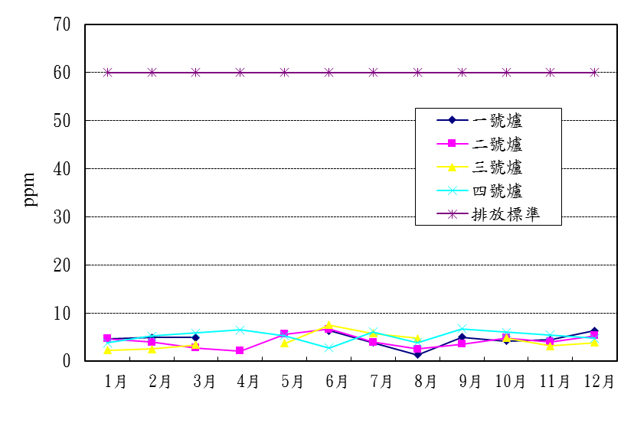
圖參之一(四)2 105年氮氧化物(NOx)排放監測值
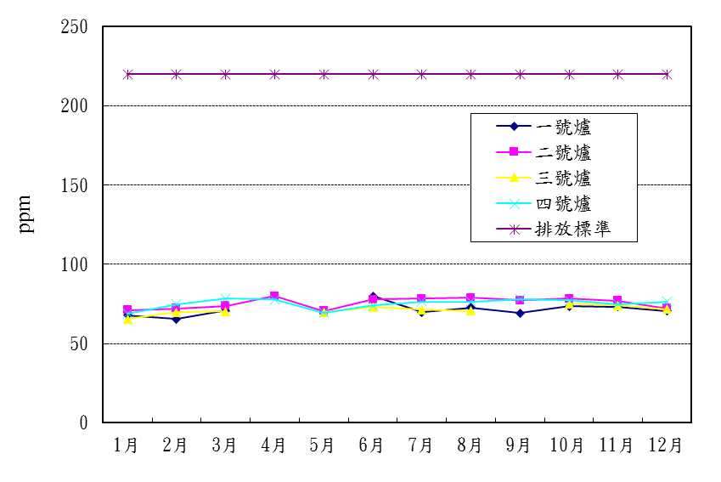

圖參之一(四)3 105年硫氧化物(SOx)排放監測值
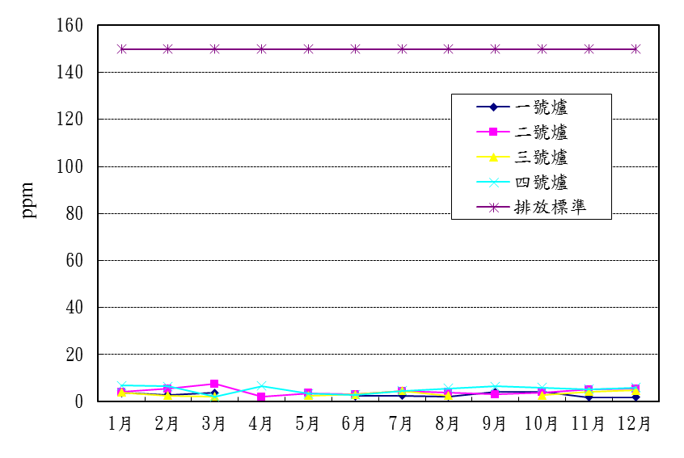
圖參之一(四)4 105年一氧化碳(CO)排放監測值
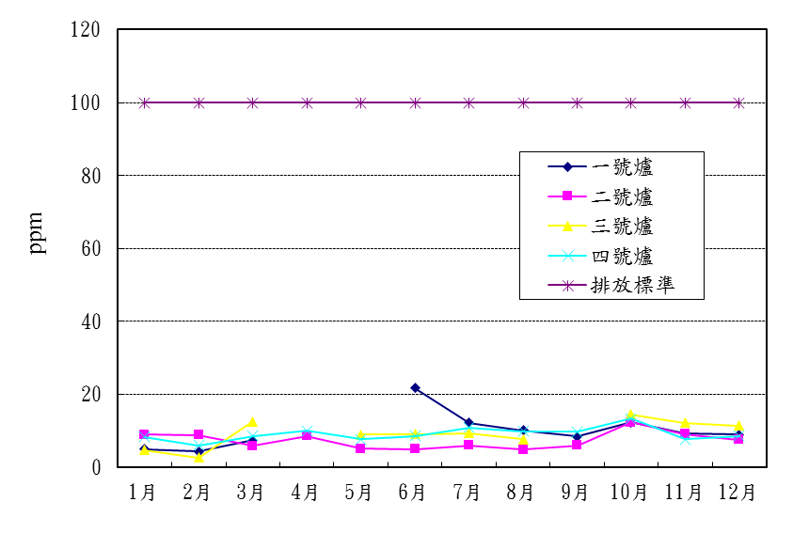

圖參之一(四)5 105年不透光率排放監測值
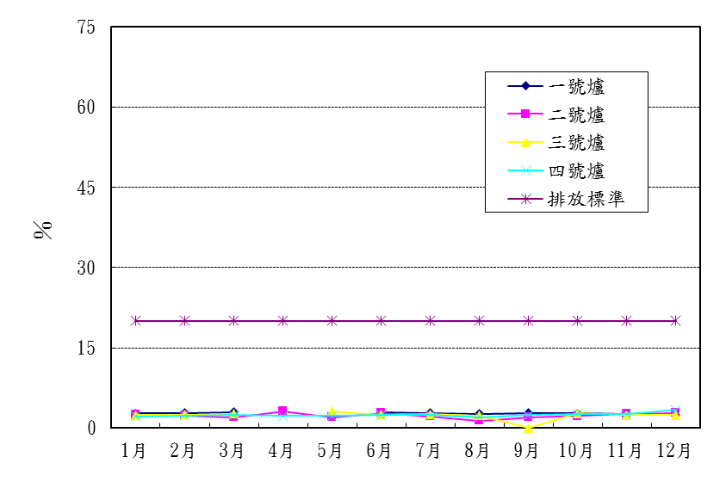
圖參之一(四)6 105年含氧率排放監測值
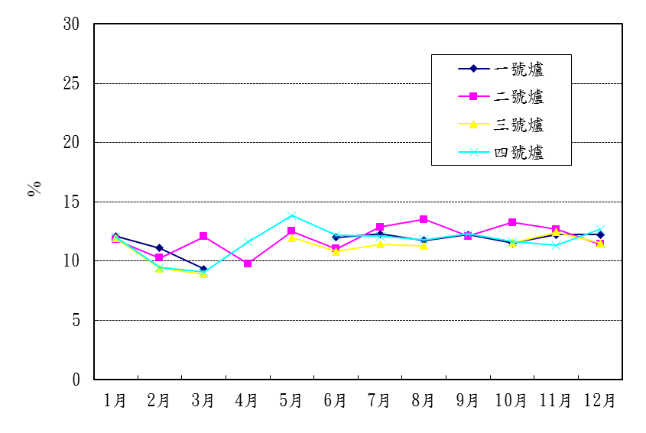

圖參之一(四)7 105年含水率排放監測值
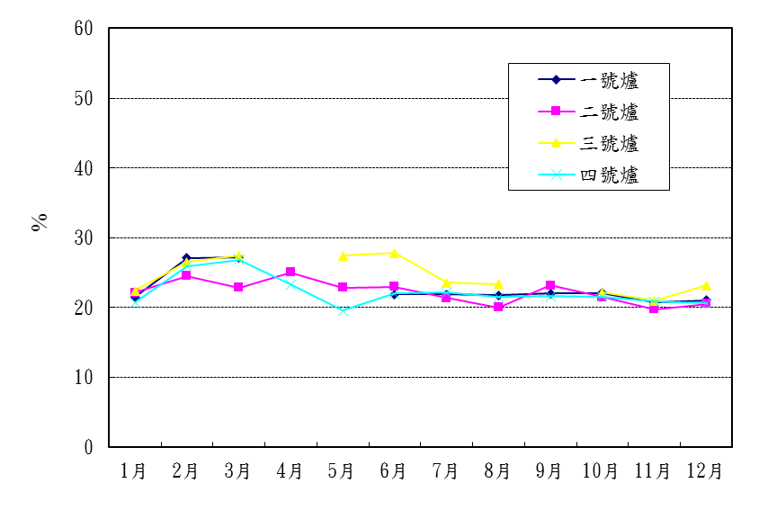

二、水污染防治
(一)水質監測系統：計分地下水水質監測及排放水水質監測。
1.地下水水質監測：依環評規定每半年採樣1次，針對焚化廠附近地下水採樣檢測分析，長期監測地下水水質動態。
2.排放水水質監測：本廠產生之排放水依特性分別處理如下：排放水收集系統中，高濃度有機廢水於爐內高溫氧化；A-Line收集廠區各管路匯集之低濃度無機廢水，經處理後回收再利用於清洗平台、道路等；B-Line收集濕式洗煙塔及飛灰水洗場產生之無機廢水，經化學混凝沈澱及砂濾塔過濾後排入衛生下水道；C-Line收集低濃度有機廢水，經調勻池暫時貯存後排入衛生下水道。
(二)本廠產生之排放水皆經處理至排放標準後排放至本市衛生下水道，實驗室每月抽檢排放水水質4次，藉以掌控排放水合乎衛生下水道水質標準。檢驗項目：水溫、酸鹼值(pH)、懸浮固體量(SS)、生化需氧量(BOD)及化學需氧量(COD)。如表參之二(二)及趨勢分佈圖參之二(二)1-4。

表參之二(二) 105年排放水水質自行檢測結果統計表
檢驗項目  月份 | 水溫  (℃) | 酸鹼值  (pH) | 懸浮固體  SS  (mg/L) | 生化需氧量BOD  (mg/L) | 化學需氧量  COD  (mg/L) | 排放總量  (m3)
1 月 | 19.5 | 7.2 | 16.1 | 9.2 | 18.0 | 6,471
2 月 | 19.2 | 7.5 | 16.1 | 9.1 | 17.9 | 5,367
3 月 | 20.0 | 7.6 | 20.5 | 15.2 | 24.5 | 4,420
4 月 | 29.3 | 7.2 | 50.9 | 67.7 | 75.3 | 1,051
5 月 | 26.2 | 7.4 | 22.5 | 14.5 | 24.9 | 5,211
6 月 | 27.5 | 7.1 | 22.4 | 13.6 | 24.4 | 5,117
7 月 | 30.9 | 7.1 | 19.9 | 15.1 | 21.5 | 5,796
8 月 | 29.2 | 7.3 | 25.7 | 17.0 | 27.4 | 6,486
9 月 | 27.9 | 7.0 | 22.5 | 15.5 | 22.6 | 6,515
10 月 | 25.6 | 7.4 | 24.5 | 13.1 | 21.8 | 6,847
11 月 | 23.3 | 7.5 | 20.6 | 11.1 | 20.6 | 6,563
12 月 | 19.4 | 7.0 | 24.1 | 12.9 | 21.5 | 6,309
管制標準 | 45 | 5.0-9.0 | 600 | 600 | 1200

備註：
1.本廠產生之廢水於87年5月底納入本市衛生下水道，適用下水道水質標準，水溫排放標準45℃以下；建廠之初即規劃裝置排放流量計，排放流量係以操作日報表廢水排放總量資料統計。
2.105年1至12月排放水水質自行檢測結果皆符合衛生下水道水質標準。

圖參之二(二)1 105年排放水水溫檢測值
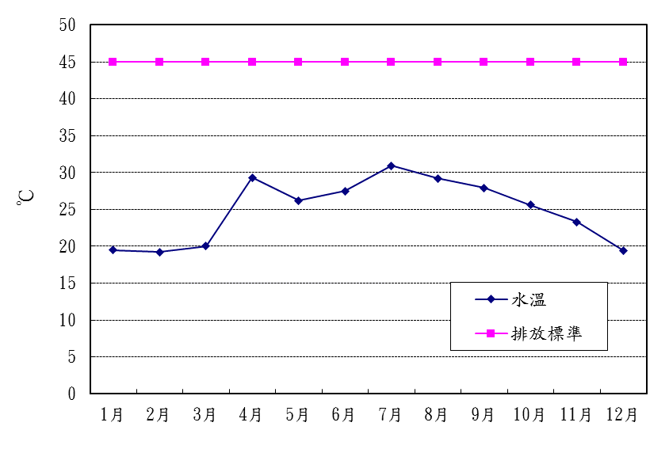
圖參之二(二)2 105年排放水酸鹼值(pH)檢測值
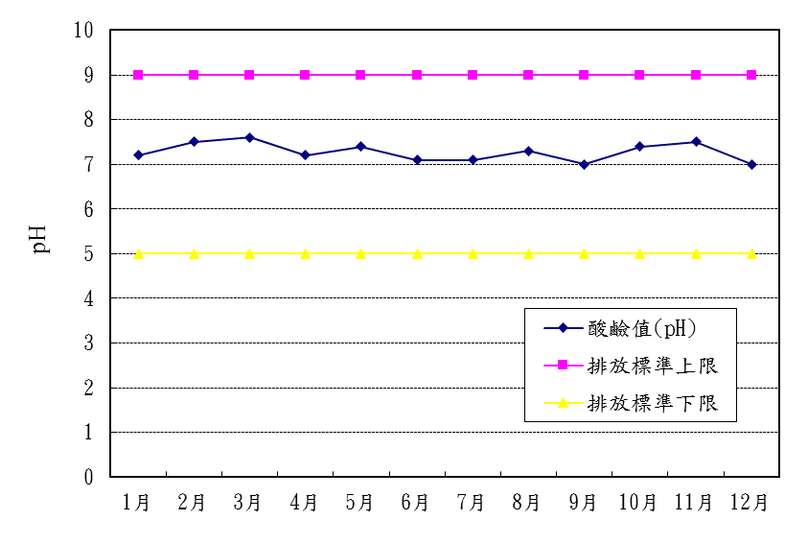

圖參之二(二)3 105年排放水懸浮固體(SS)檢測值
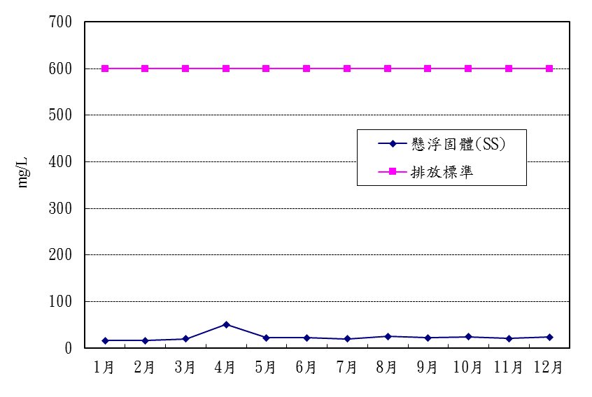
圖參之二(二)4 105年排放水生化需氧量(BOD)檢測值
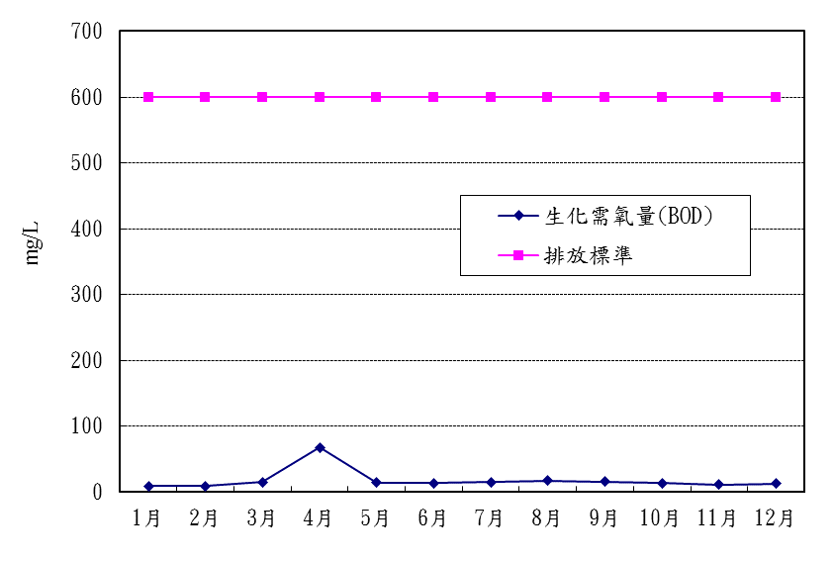

三、噪音管制
依據噪音管制法第7條、環境音量標準第4條及臺北市政府環境保護局100年7月29日公告之噪音管制區圖，本廠廠區及鄰近道路測點，依道路交通噪音標準管制，均屬第3類或第4類管制區緊鄰8公尺(含)以上之道路。本廠廠區每月進行1次、南側道路與木柵路交叉口，每2月進行1次24小時自動連續監測環境噪音，測定各時段（日間、晚間、夜間）之均能音量(Leq)，結果如表參之三。

表參之三 105年環境音量監測結果一覽表
（單位：分貝）
量 監測日期  測  地 項目  點 |  | 105.  2.  23. | 105.  4.  28. | 105.  6.  1. | 105.  8.  2. | 105.  10.  3. | 105.  12.  5. |  |  |  |  |  | 環境音量標準  dB  (A)
柵路交叉口  南側道路與木 | L日(07-20) | 71.7 | 74.8 | 72.4 | 73.9 | 75.4 | 71.2 |  |  |  |  |  | 76
柵路交叉口  南側道路與木 | L晚(20-23) | 67.3 | 73.2 | 66.6 | 72.4 | 74.3 | 68.7 |  |  |  |  |  | 75
柵路交叉口  南側道路與木 | L夜(23-07) | 62.8 | 69.0 | 62.8 | 68.3 | 69.0 | 63.9 |  |  |  |  |  | 72

表參之三 105年環境音量監測結果一覽表
（單位：分貝）
量 監測日期  測  地 項目  點 |  | 105.  1.  18. | 105.  2.  23. | 105.  3.  1. | 105.  4.  28. | 105.  5.  3. | 105.  6.  1. | 105.  7.  4. | 105.  8.  2. | 105.  9.  5. | 105.  10.  3. | 105.  11.  1. | 105.  12.  5. | 環境音量  標準  dB  (A)
木柵廠區 | L日(07-20) | 68.1 | 55.5 | 55.0 | 55.5 | 54.8 | 54.7 | 56.6 | 55.7 | 55.9 | 55.7 | 58.0 | 60.1 | 76
木柵廠區 | L晚(20-23) | 55.2 | 53.6 | 54.4 | 55.3 | 56.1 | 52.6 | 53.3 | 54.3 | 52.4 | 56.1 | 57.6 | 54.6 | 75
木柵廠區 | L夜(23-07) | 53.9 | 53.2 | 52.1 | 52.3 | 54.5 | 57.5 | 52.5 | 51.6 | 51.8 | 53.3 | 57.1 | 53.3 | 72
備註：
1.本廠廠區、南側道路與木柵路交叉口測點，依環境音量標準第4條道路交通噪音標準管制，均屬第3類或第4類管制區緊鄰8公尺(含)以上之道路。
2.廠區環境噪音均能音量監測每月進行1次，本廠南側道路與木柵路交叉口噪音均能音量監測每2個月進行1次。

3.本廠噪音監測委託九連環境開發股份有限公司。
4.105年1至12月環境音量監測結果均符合噪音管制標準。

四、病媒防治
本廠主要病媒滋生源為垃圾貯坑，以密閉及負壓控制蚊蠅、臭味外溢之外，亦加強廠區環境衛生整理，消除病媒滋生源，並機動實施廠內環境消毒噴藥工作，期使本廠時時保持無病媒狀態。105年環境消毒統計表如表參之四。

表參之四 105年環境消毒統計表
月 份 | 環境消毒  噴藥次數 | 用 藥 種 類 | 消毒區域
合 計 | 56 | 綠康、速益乳劑 | 廠區及周邊
1 月 | 4 | 綠康 | 廠區及周邊
2 月 | 4 | 綠康 | 廠區及周邊
3 月 | 4 | 綠康 | 廠區及周邊
4 月 | 4 | 速益乳劑 | 廠區及周邊
5 月 | 4 | 速益乳劑 | 廠區及周邊
6 月 | 6 | 速益乳劑 | 廠區及周邊
7 月 | 6 | 綠康 | 廠區及周邊
8 月 | 6 | 綠康 | 廠區及周邊
9 月 | 6 | 綠康 | 廠區及周邊
10 月 | 4 | 速益乳劑 | 廠區及周邊
11 月 | 4 | 速益乳劑 | 廠區及周邊
12 月 | 4 | 速益乳劑 | 廠區及周邊

五、其他委外檢測項目
(一)依「廢棄物焚化爐戴奧辛管制及排放標準」第8條規定，自93年起每年檢測廢氣中戴奧辛2次。105年度檢驗結果如表參之五(一)。

表參之五(一) 105年度煙道廢氣戴奧辛委託檢驗檢測結果一覽表
檢測期程 | 平均值  (ng-TEQ/Nm3) | 採樣爐別 | 採樣單位 | 檢測單位 | 備 註
105.5.24  ｜  105.5.25 | 0.026 | 第二號爐 | 九連環境開發股份有限公司 | 九連環境開發股份有限公司 | 自主性  管理檢測
105.5.26  ｜  105.5.27 | 0.055 | 第四號爐 | 九連環境開發股份有限公司 | 九連環境開發股份有限公司 | 法規規定
105.8.26  ｜  105.8.29 | 0.035 | 第三號爐 | 九連環境開發股份有限公司 | 九連環境開發股份有限公司 | 自主性  管理檢測
105.12.22  ｜  105.12.23 | 0.054 | 第一號爐 | 九連環境開發股份有限公司 | 九連環境開發股份有限公司 | 法規規定
排放標準 |  | 0.1 ng-TEQ/Nm3
備註：
1.依92年8月20日行政院環境保護署修正發布「廢棄物焚化爐戴奧辛管制及排放標準」第8條第4項及「固定污染源自行或委託檢測及申報管理辦法」第5條規定，自93年1月1日起，焚化廠每年應定期檢測煙道排氣中戴奧辛污染物2次，即依法申報2爐次。
2.105年煙道戴奧辛檢測結果均符合「廢棄物焚化爐戴奧辛管制及排放標準」。

(二)依「空氣污染防制法」第22條規定，本廠於87年1月份起，每3個月委外檢測1次固定污染源之排放污染物，包括氯化氫、氮氧化物、硫氧化物、一氧化碳、 鉛、鎘、汞及粒狀污染物(含氣體組成及排放流率)，105年煙道廢氣委託檢測結果如表參之五(二)。
(三)排放水委託經環保署認可之檢測機構，每月進行1次採樣檢測，檢測結果如表參之五(三)。
(四)依環境影響評估承諾事項，針對附近地下水每季採樣1次檢測分析，鄰近地下水質檢測結果如表參之五(四)。
(五)飛灰水洗穩定化物每月檢測2次，檢測結果如表參之五(五)。
(六)底渣每月檢測1次，檢測結果如表參之五(六)。
(七)木柵區空氣品質監測站監測結果如表參之五(七)。

表參之五(二) 105年煙道廢氣委託檢測結果一覽表
採樣日期及爐號  檢驗項目 排放標準 |  | 105.3.15  1號爐 |  | 105.6.2  2號爐 |  | 105.8.4  4號爐 |  | 105.11.3  3號爐 |  | O2  參考  基準
 |  | 實測值 | 校正值 | 實測值 | 校正值 | 實測值 | 校正值 | 實測值 | 校正值 | O2  參考  基準
氯化氫  (ppm) | 60 | 2.0  (8.6%) | 2 | ND(<1.2)  (10.1%) | <1 | ND(<1.2)  (10.6%) | <1 | 8.6  (11.2%) | 9 | 11﹪
氮氧化物  (ppm) | 220 | 72.3  (8.6%) | 58 | 79.2  (10.1%) | 73 | 58.0  (10.6%) | 56 | 70.4  (11.1%) | 71 | 11﹪
硫氧化物  (ppm) | 150 | 1.3  (8.6%) | 1 | 1.6  (10.1%) | 1 | 4.4  (10.6%) | 4 | 1.5  (11.1%) | 2 | 11﹪
一氧化碳  (ppm) | 100 | 7.4  (8.6%) | 6 | 10.9  (10.1%) | 10 | 8.4  (10.6%) | 8 | 4.3  (11.1%) | 4 | 11﹪
粒狀污染物(mg/Nm3) | 註3 | 1.3  (6.8%) | <1 | 2.6  (11.0%) | 3 | 1.4  (11.8%) | 2 | 1.9  (11.1%) | 2 | 11﹪
鉛(mg/Nm3) | 0.2 | 0.0123  (7.8%) | 0.0093 | ND(<0.008)  (11.0%) | <0.008 | ND(<0.008)  (10.9%) | <0.0079 | ND(<0.008)  (10.6%) | <0.0077 | 11﹪
鎘(mg/Nm3) | 0.02 | ND  (<0.0001)  (7.8%) | <0.00080 | ND(<0.001)  (11.0%) | <0.0010 | ND(<0.001)  (10.9%) | <0.00100 | ND(<0.001)  (10.6%) | <0.00100 | 11﹪
汞(mg/Nm3) | 0.05 | 0.0221  (7.8%) | 0.0167 | 0.0067  (11.0%) | 0.0067 | 0.0162  (10.9%) | 0.0160 | 0.0038  (10.6%) | 0.0037 | 11﹪
採樣單位 |  | 九連環境開發  股份有限公司 |  | 九連環境開發  股份有限公司 |  | 九連環境開發  股份有限公司 |  | 九連環境開發  股份有限公司
檢測單位 |  | 九連環境開發  股份有限公司 |  | 九連環境開發  股份有限公司 |  | 九連環境開發  股份有限公司 |  | 九連環境開發  股份有限公司
備註：
1.ND表示低於方法偵測極限。
2.依「空氣污染防制法」第22條及92年2月19日環保署訂定發布「固定污染源自行或委託檢測及申報管理辦法」第3條、第5條規定，本廠煙道廢氣每季委託檢測1個爐。
3.粒狀污染物排放標準依環保署95年12月25日公告「廢棄物焚化爐空氣污染物排放標準」由檢測時排氣量換算（C=1364.2Q-0.386）而得；本廠105年第1、2、3、4季委託檢測粒狀污染物排放標準經換算分別為83、98、98、97 mg/Nm3。
4.105年煙道廢氣委託檢測結果符合環保法規排放標準。
5.實測值下方括弧內之數據為現場鋼瓶自動檢測法實測O2濃度值。
表參之五(三) 105年排放水委託檢驗檢測結果一覽表

檢驗項目  採樣日期 | 水溫  (℃) | 酸鹼值  （pH） | 懸浮固體  SS (mg/l) | 生化需氧量 BOD (mg/L) | 化學需氧量 COD (mg/L) | 鉛  (mg/L) | 鎘  (mg/L) | 總汞(mg/L)
105.1.19 | 18.8 | 7.0 | 6.3 | 2.3 | 7.0 | 0.2405 | 0.0010 | 0.0116
105.2.2 | 19.4 | 7.0 | 3.8 | 3.7 | 12.7 | 0.1777 | 0.0251 | 0.0084
105.3.2 | 20.9 | 7.6 | 10.7 | 3.5 | 10.7 | 0.3598 | 0.0357 | 0.0136
105.4.28 | 24.7 | 7.3 | 9.5 | 8.8 | 25.5 | 0.1401 | 0.0016 | 0.0044
105.5.4 | 26.1 | 7.5 | 5.0 | 5.3 | 19.2 | 0.0760 | 0.0085 | 0.0267
105.6.2 | 32.5 | 6.9 | 17.5 | 19.2 | 48.1 | 0.0397 | 0.0577 | 0.0018
105.7.5 | 32.0 | 7.4 | 14.8 | 48.2 | 179.0 | 0.0483 | 0.0060 | 0.0005
105.8.2 | 31.2 | 8.3 | 3.6 | 3.4 | 9.7 | 0.0545 | 0.0057 | 0.0010
105.9.6 | 32.4 | 7.6 | 11.9 | 30.9 | 151.3 | 0.0757 | 0.0616 | 0.0022
105.10.4 | 34.9 | 7.3 | 19.9 | 60.7 | 136.7 | 0.0364 | 0.0057 | 0.0015
105.11.2 | 27.6 | 7.1 | 16.6 | 24.0 | 38.8 | 0.1588 | 0.1086 | 0.0003
105.12.6 | 23.9 | 7.9 | 3.1 | 2.3 | 6.7 | 0.0726 | 0.0057 | 0.0057
管制標準 | 45 | 5.0-9.0 | 600 | 600 | 1200 | 1.0 | 1.0 | 0.05
備註：
1.本廠產生之廢水於87年5月底納入本市衛生下水道，適用下水道水質標準，水溫排放標準45℃以下。
2.委託檢測單位：九連環境開發股份有限公司，每月進行1次採樣檢測。
3.105年1至12月排放水委託檢測結果均符合衛生下水道水質標準。

表參之五（四） 105年地下水水質檢測分析結果一覽表
測站  名稱 | 採樣  日期 | 水位  （m） | 水溫  （℃） | pH | 導電度  (μmho/cm) | 氨氮  (mg/L) | 氯鹽  (mg/L) | 硫酸鹽  (mg/L) | 硝酸  鹽氮  (mg/L) | 總溶解  固體  (mg/L) | 總硬度  (mg/L) | 銅  (mg/L) | 鋅  (mg/L) | 鉛  (mg/L) | 鎘  (mg/L) | 汞  (mg/L) | 砷  (mg/L) | 採樣  單位 | 檢測  單位
一號  監測井 | 105.5.18 | 28.87 | 23.4 | 6.7 | 464 | <0.10 | 10.8 | 29.6 | ND  (<0.01) | 273 | 215 | ND  (<0.002) | 0.016 | ND  (<0.010) | ND  (<0.001) | ND  (<0.0003) | ND  (<0.0003) | 九連 | 九連
二號  監測井 | 105.5.18 | 20.40 | 22.6 | 6.8 | 694 | ND  (<0.02) | 16.2 | 51.1 | 3.03 | 504 | 403 | <0.015 | <0.015 | ND  (<0.010) | ND  (<0.001) | ND  (<0.0003) | <0.0010 | 九連 | 九連
六號  監測井 | 105.5.18 | 11.70 | 23.0 | 6.3 | 237 | ND  (<0.02) | 8.7 | 33.8 | 0.01 | 166 | 61.5 | <0.015 | 0.018 | ND  (<0.010) | ND  (<0.001) | ND  (<0.0003) | <0.0010 | 九連 | 九連
三號  監測井 | 105.6.7 | 24.81 | 23.9 | 6.8 | 593 | <0.10 | 15.7 | 41.9 | 0.18 | 420 | 356 | <0.015 | <0.015 | ND  (<0.010) | ND  (<0.001) | ND  (<0.0003) | <0.0010 | 九連 | 九連
四號  監測井 | 105.6.7 | 8.77 | 25.2 | 6.6 | 598 | 0.19 | 18.1 | 48.3 | 0.20 | 341 | 327 | <0.015 | 0.115 | ND  (<0.010) | ND  (<0.001) | ND  (<0.0003) | ND  (<0.0003) | 九連 | 九連
五號  監測井 | 105.6.7 | 13.79 | 25.8 | 6.2 | 691 | ND  (<0.02) | 22.9 | 20.2 | 0.33 | 424 | 331 | ND  (<0.002) | <0.015 | ND  (<0.010) | ND  (<0.001) | ND  (<0.0003) | <0.0010 | 九連 | 九連
一號  監測井 | 105.8.16 | 28.56 | 24.2 | 6.8 | 532 | 0.14 | 14.0 | 25.9 | 0.12 | 327 | 211 | <0.015 | <0.015 | ND  (<0.010) | ND  (<0.001) | ND  (<0.0003) | ND  (<0.0003) | 九連 | 九連
二號  監測井 | 105.8.16 | 18.69 | 23.6 | 6.8 | 575 | ND  (<0.02) | 11.9 | 19.8 | 1.17 | 351 | 247 | <0.015 | <0.015 | ND  (<0.010) | ND  (<0.001) | ND  (<0.0003) | ND  (<0.0003) | 九連 | 九連
六號  監測井 | 105.8.16 | 11.27 | 24.8 | 6.2 | 251 | ND  (<0.02) | 10.2 | 40.3 | <0.05 | 178 | 57.0 | <0.015 | 0.015 | ND  (<0.010) | ND  (<0.001) | ND  (<0.0003) | ND  (<0.0003) | 九連 | 九連
三號  監測井 | 105.11.15 | 24.05 | 23.4 | 6.8 | 595 | 1.19 | 13.8 | 41.6 | 0.11 | 372 | 245 | ND  (<0.002) | 0.017 | ND  (<0.010) | ND  (<0.001) | ND  (<0.0003) | <0.0010 | 九連 | 九連
四號  監測井 | 105.11.15 | 11.34 | 24.4 | 6.8 | 1070 | 1.98 | 105 | 53.8 | ND  (<0.01) | 586 | 353 | <0.015 | 0.027 | <0.030 | ND  (<0.001) | ND  (<0.0003) | 0.0018 | 九連 | 九連
五號  監測井 | 105.11.15 | 14.33 | 24.6 | 6.8 | 159 | 1.53 | 8.8 | 13.9 | 0.52 | 114 | 57.4 | <0.015 | 0.021 | ND  (<0.010) | ND  (<0.001) | ND  (<0.0003) | 0.0016 | 九連 | 九連
管制  標準 | － | － | － | － | － | － | － | － | 100 | － | － | 10 | 50 | 0.10 | 0.050 | 0.020 | 0.50
備註：
1.氫離子濃度指數(pH值)無單位，「－」表示無地下水污染管制標準。
2.地下水質檢測自93年起每半年委託檢測1次，105年起每季委託檢測1次 每次3個監測井。
3.採樣及檢驗單位：九連環境開發股份有限公司。
表參之五(五) 105年飛灰水洗穩定化物重金屬及戴奧辛檢測結果表
採樣  日期 |  | 總鉛  （mg/L） |  | 總鎘  （mg/L） |  | 總銅  （mg/L） |  | 總鉻  （mg/L） |  | 六價鉻  （mg/L） |  | 總砷  （mg/L） |  | 總汞  （mg/L） |  | 總鋇  （mg/L） |  | 總硒（mg/L） |  | 戴奧辛及呋喃（ng I-TEQ/g）
 | 105.1.19 |  | 0.075 |  | <0.050 |  | ND  (<0.010)) |  | <0.050 |  | ND  (<0.005) |  | <0.050 |  | ND  (<0.0002) |  | 0.138 |  | 0.070 |  | －
 | 105.1.26 |  | 0.057 |  | <0.050 |  | 1.51 |  | <0.050 |  | ND  (<0.005) |  | <0.050 |  | <0.0005 |  | 0.139 |  | 0.084 |  | －
 | 105.2.2 |  | ND  (<0.011) |  | ND  (<0.005) |  | <0.050 |  | <0.050 |  | ND  (<0.008) |  | <0.050 |  | ND  (<0.0003) |  | 0.146 |  | 0.082 |  | －
 | 105.2.16 |  | ND  (<0.011) |  | ND  (<0.005) |  | ND  (<0.005) |  | <0.050 |  | ND  (<0.008) |  | <0.050 |  | ND  (<0.0003) |  | 0.180 |  | 0.056 |  | －
 | 105.2.26 |  | － |  | － |  | － |  | － |  | － |  | － |  | － |  | － |  | － |  | 0.012
 | 105.3.1 |  | <0.050 |  | ND  (<0.005) |  | ND  (<0.005) |  | ND  (<0.002) |  | ND  (<0.008) |  | <0.050 |  | <0.0010 |  | 0.148 |  | <0.050 |  | －
 | 105.3.8 |  | ND  (<0.011) |  | ND  (<0.005) |  | ND  (<0.005) |  | <0.050 |  | ND  (<0.008) |  | <0.050 |  | ND  (<0.0003) |  | 0.090 |  | <0.050 |  | －
 | 105.4.28 |  | ND  (<0.011) |  | ND  (<0.005) |  | ND  (<0.005) |  | <0.050 |  | ND  (<0.008) |  | 0.123 |  | 0.0011 |  | 0.128 |  | 0.061 |  | 0.009
 | 105.5.4 |  | ND  (<0.020) |  | ND  (<0.005) |  | ND  (<0.01) |  | 0.730 |  | ND  (<0.008) |  | <0.050 |  | <0.0050 |  | 0.141 |  | 0.051 |  | －
 | 105.5.10 |  | ND  (<0.011) |  | <0.050 |  | ND  (<0.005) |  | 1.29 |  | 1.15 |  | ND  (<0.012) |  | ND  (<0.0003) |  | 0.238 |  | ND  (<0.035) |  | －
 | 105.5.17 |  | 0.739 |  | 0.101 |  | 0.368 |  | 0.234 |  | 0.07 |  | ND  (<0.068) |  | <0.001 |  | 0.204 |  | ND  (<0.043) |  | －
 | 105.6.7 |  | ND  (<0.046) |  | ND  (<0.014) |  | ND  (<0.021) |  | 2.77 |  | 1.01 |  | ND  (<0.068) |  | ND  (<0.00042) |  | 0.244 |  | ND  (<0.043) |  | 0.016
 | 105.6.14 |  | 0.170 |  | 0.077 |  | ND  (<0.005 ) |  | 0.234 |  | ND  (<0.008 ) |  | <0.050 |  | ND  (<0.0003 ) |  | 0.182 |  | <0.050 |  | －
 | 105.7.5 |  | ND  (<0.011 ) |  | ND  (<0.005 ) |  | ND  (<0.005 ) |  | 1.86 |  | 1.59 |  | <0.050 |  | <0.0005 |  | 0.234 |  | 0.042 |  | －
 | 105.7.19 |  | ND  (<0.011 ) |  | ND  (<0.005 ) |  | ND  (<0.005 ) |  | 0.965 |  | 0.30 |  | ND  (<0.012 ) |  | 0.0005 |  | 0.386 |  | ND  (<0.035 ) |  | －
 | 105.8.2 |  | ND  (<0.011 ) |  | ND  (<0.005 ) |  | ND  (<0.005 ) |  | 1.13 |  | 0.58 |  | <0.050 |  | ND  (<0.0003 ) |  | 0.266 |  | ND  (<0.035 ) |  | 0.028
 | 105.8.16 |  | ND  (<0.011 ) |  | <0.050 |  | <0.050 |  | 1.94 |  | 1.43 |  | <0.050 |  | ND  (<0.0003 ) |  | 0.243 |  | 0.052 |  | －
 | 105.9.7 |  | ND  (<0.046) |  | ND  (<0.014) |  | ND  (<0.021) |  | 1.97 |  | 0.82 |  | ND  (<0.068) |  | 0.0016 |  | 0.151 |  | ND  (<0.043) |  | －
 | 105.9.20 |  | ND  (<0.011) |  | ND  (<0.005) |  | ND  (<0.005) |  | 1.02 |  | 0.5 |  | ND  (<0.012) |  | ND  (<0.0003) |  | 0.167 |  | <0.050 |  | －
 | 105.10.4 |  | ND  (<0.011) |  | ND  (<0.005) |  | ND  (<0.005) |  | 1.17 |  | 0.48 |  | <0.050 |  | ND  (<0.0003) |  | 0.196 |  | ND  (<0.035) |  | 0.073
 | 105.10.18 |  | ND  (<0.011) |  | ND  (<0.005) |  | ND  (<0.005) |  | 0.797 |  | 0.6 |  | <0.050 |  | ND  (<0.0003) |  | 0.218 |  | ND  (<0.035) |  | －
 | 105.11.1 |  | ND  (<0.011) |  | <0.050 |  | ND  (<0.005) |  | 0.941 |  | 0.82 |  | ND  (<0.012) |  | ND  (<0.0003) |  | 0.199 |  | 0.056 |  | －
 | 105.11.15 |  | ND  (<0.011) |  | ND  (<0.005) |  | ND  (<0.005) |  | 0.857 |  | 0.62 |  | ND  (<0.012 |  | ND  (<0.0003) |  | 0.225 |  | ND  (<0.035) |  | －
 | 105.12.6 |  | ND  (<0.011) |  | <0.050 |  | ND  (<0.005) |  | 0.088 |  | ND  (<0.008) |  | ND  (<0.012) |  | ND  (<0.0003) |  | 0.123 |  | ND  (<0.035 ) |  | －
 | 105.12.20 |  | ND  (<0.011) |  | ND  (<0.005) |  | ND  (<0.005) |  | 0.99L |  | 0.57 |  | ND  (<0.012 |  | ND  (<0.0003) |  | 0.201 |  | ND  (<0.035 ) |  | －
 | 105.12.30 |  | － |  | － |  | － |  | － |  | － |  | － |  | － |  | － |  | － |  | 0.046
 | 溶出試驗標準 |  | 5.0 |  | 1.0 |  | 15.0 |  | 5.0 |  | 2.5 |  | 5.0 |  | 0.2 |  | 100 |  | 1.0 |  | 1.0
備註：
1.焚化灰渣溶出試驗之檢測頻率，應符合96年5月28日行政院環境保護署環署廢字第0960039124號令修正發布之「一般廢棄物回收清除處理辦法」第27條「飛灰經處理後之衍生物應每批進行戴奧辛總毒性當量及重金屬毒性特性溶出程序檢測1次」及「底渣除再利用外，進行最終處置時，應每季進行戴奧辛總毒性當量及重金屬毒性特性溶出程序檢測1次」之規定。
2.測值若小於MDL方法偵測極限以ND（＜＊＊）表示。
3.採樣及檢驗單位：九連環境開發股份有限公司。
4.檢測頻率：重金屬每月委外抽測2次；戴奧辛每年委外抽測6次。
5.本廠自99年5月份起飛灰以水洗方式處理，飛灰水洗穩定化物送水泥廠再利用處理。
6.105年1至10月飛灰水洗穩定化物重金屬及戴奧辛檢測結果均符合法規標準。

表參之五(六) 105年底渣重金屬及戴奧辛檢測結果表
 | 採樣  日期 |  | 總鉛  （mg/L） |  | 總鎘  （mg/L） |  | 總銅  （mg/L） |  | 總鉻  （mg/L） |  | 六價鉻  （mg/L） |  | 總砷  （mg/L） |  | 總汞  （mg/L） |  | 總鋇  （mg/L） |  | 總硒（mg/L） |  | 戴奧辛及呋喃（ng I-TEQ/g）
105.1.19 |  | ND  (<0.020) |  | ND  (<0.005) |  | 0.275 |  | 0.067 |  | 0.02 |  | ND  (<0.018) |  | ND  (<0.0002) |  | 0.520 |  | ND  (<0.040) |  | 0.002
105.2.2 |  | ND  (<0.011) |  | ND  (<0.005) |  | 0.387 |  | <0.0050 |  | ND  (<0.008) |  | ND  (<0.012) |  | ND  (<0.0003) |  | 0.629 |  | ND  (<0.035) |  | －
105.3.2 |  | <0.050 |  | <0.050 |  | 0.677 |  | <0.050 |  | ND  (<0.008) |  | ND  (<0.012) |  | <0.0010 |  | 1.10 |  | ND  (<0.035) |  | －
105.4.28 |  | <0.050 |  | <0.050 |  | 1.75 |  | <0.050 |  | ND  (<0.008) |  | <0.050 |  | 0.0010 |  | 1.05 |  | <0.050 |  | 0.007
105.5.4 |  | <0.050 |  | <0.050 |  | 1.07 |  | <0.050 |  | ND  (<0.008) |  | ND  (<0.012) |  | ND  (<0.0003) |  | 0.775 |  | <0.050 |  | －
105.6.2 |  | ND  (<0.011) |  | 0.270 |  | 0.860 |  | <0.050 |  | ND  (<0.008) |  | ND  (<0.012) |  | 0.0007 |  | 0.702 |  | ND  (<0.035) |  | －
105.7.5 |  | ND  (<0.011) |  | ND  (<0.005) |  | 1.36 |  | 0.108 |  | ND  (<0.008) |  | <0.050 |  | ND  (<0.0003) |  | 1.61 |  | <0.050 |  | 0.002
105.8.2 |  | <0.050 |  | <0.050 |  | 0.607 |  | 0.076 |  | 0.03 |  | ND  (<0.012) |  | ND  (<0.0003) |  | 1.20 |  | ND  (<0.035) |  | －
105.9.6 |  | ND  (<0.011) |  | <0.050 |  | 2.13 |  | <0.050 |  | ND  (<0.008) |  | ND  (<0.012) |  | ND  (<0.0003) |  | 0.913 |  | ND  (<0.035) |  | －
105.10.4 |  | ND  (<0.011) |  | ND  (<0.005) |  | 0.271 |  | <0.050 |  | ND  (<0.008) |  | <0.050 |  | 0.0008 |  | 0.709 |  | ND  (<0.035) |  | －
105.11.2 |  | ND  (<0.011) |  | <0.050 |  | 0.745 |  | 0.058 |  | 0.03 |  | ND  (<0.012) |  | ND  (<0.0003) |  | 0.708 |  | ND  (<0.035) |  | 0.003
105.12.1 |  | ND  (<0.011) |  | <0.050 |  | 1.010 |  | 0.058 |  | ND  (<0.008) |  | ND  (<0.012) |  | <0.0005 |  | 0.339 |  | ND  (<0.035) |  | －
溶出試驗標準 |  | 5.0 |  | 1.0 |  | 15.0 |  | 5.0 |  | 2.5 |  | 5.0 |  | 0.2 |  | 100 |  | 1.0 |  | 1.0
備註：
1.焚化灰渣溶出試驗之檢測頻率，應符合96年5月28日行政院環境保護署環署廢字第0960039124號令修正發布之「一般廢棄物回收清除處理辦法」第27條「飛灰經處理後之衍生物應每批進行戴奧辛總毒性當量及重金屬毒性特性溶出程序檢測1次」及「底渣除再利用外，進行最終處置時，應每季進行戴奧辛總毒性當量及重金屬毒性特性溶出程序檢測1次」之規定。
2.測值若小於MDL方法偵測極限以ND（＜＊＊）表示。
3.採樣及檢驗單位：九連環境開發股份有限公司。
4.檢測頻率：重金屬每月委外抽測1次，戴奧辛每年委外抽測4次。
5.105年1至12月底渣重金屬及戴奧辛檢測結果均符合法規標準。

表參之五(七) 空氣品質監測站105年空氣品質監測結果統計表
項目 | 二氧化硫  SO2 (ppb) |  |  |  | 氮氧化物  NOX (ppb) |  |  | 二氧化氮  NO2 (ppb) |  |  | 臭 氧  O3 (ppb) |  |  | 一氧化碳  CO (ppm) |  |  | 懸浮微粒  PM10 (μg/m3) |  |  | 懸浮微粒  PM2.5 (μg/m3)
月份 | 最大值 | 最小值 |  | 平均值 | 最大值 | 最小值 | 平均值 | 最大值 | 最小值 | 平均值 | 最大值 | 最小值 | 平均值 | 最大值 | 最小值 | 平均值 | 最大值 | 最小值 | 平均值 | 最大值 | 最小值 | 平均值
1月 | 3.83 | 1.83 |  | 2.63 | 65.46 | 11.71 | 25.85 | 30.50 | 8.03 | 16.57 | 35.90 | 5.58 | 23.11 | 0.91 | 0.48 | 0.65 | 41.13 | 3.00 | 18.59 | 25.58 | 1.70 | 10.56
1月 | (1.5) | (1.31) |  | 2.63 | (1.28) | (1.31) | 25.85 | (1.28) | (1.31) | 16.57 | (1.18) | (1.3) | 23.11 | (1.27) | (1.11) | 0.65 | (1.2) | (1.22) | 18.59 | (1.19) | (1.22) | 10.56
2月 | 4.22 | 1.61 |  | 2.28 | 34.94 | 11.98 | 21.04 | 25.51 | 8.60 | 15.07 | 44.00 | 14.92 | 28.99 | 0.87 | 0.49 | 0.67 | 52.46 | 4.25 | 19.92 | 37.00 | 3.08 | 11.39
2月 | (2.6) | (2.24) |  | 2.28 | (2.22) | (2.21) | 21.04 | (2.22) | (2.21) | 15.07 | (2.6) | (2.19) | 28.99 | (2.22) | (2.21) | 0.67 | (2.6) | (2.2) | 19.92 | (2.6) | (2.1) | 11.39
3月 | 5.27 | 1.59 |  | 2.25 | 65.82 | 13.36 | 28.13 | 33.21 | 10.27 | 19.47 | 47.93 | 3.33 | 28.78 | 1.10 | 0.37 | 0.67 | 43.00 | 13.54 | 26.52 | 25.63 | 7.17 | 14.47
3月 | (3.30) | (3.9) |  | 2.25 | (3.18) | (3.20) | 28.13 | (3.18) | (3.20) | 19.47 | (3.28) | (3.18) | 28.78 | (3.17) | (3.19) | 0.67 | (3.31) | (3.5) | 26.52 | (3.31) | (3.5) | 14.47
4月 | 4.50 | 1.70 |  | 2.53 | 35.60 | 14.80 | 24.60 | 25.70 | 11.20 | 18.43 | 75.80 | 12.40 | 28.35 | 0.98 | 0.41 | 0.70 | 51.00 | 12.00 | 30.48 | 28.00 | 5.00 | 14.48
4月 | (4.8) | (4.15) |  | 2.53 | (4.9) | (4.19) | 24.60 | (4.9) | (4.19) | 18.43 | (4.29) | (4.22) | 28.35 | (4.29) | (4.17) | 0.70 | (4.7) | (4.11) | 30.48 | (4.29) | (4.18) | 14.48
5月 | 4.90 | 1.30 |  | 2.53 | 25.70 | 11.30 | 19.30 | 20.30 | 7.60 | 14.31 | 50.80 | 12.30 | 27.21 | 0.93 | 0.40 | 0.66 | 36.00 | 11.00 | 23.68 | 19.00 | 3.00 | 8.77
5月 | (5.20) | (5.14) |  | 2.53 | (5.27) | (5.14) | 19.30 | (5.2) | (5.14) | 14.31 | (5.11) | (5.22) | 27.21 | (5.1) | (5.13) | 0.66 | (5.1) | (5.14) | 23.68 | (5.1) | (5.14) | 8.77
6月 | 3.40 | 1.70 |  | 2.45 | 29.10 | 14.30 | 18.88 | 19.30 | 10.00 | 13.68 | 33.90 | 8.30 | 20.18 | 0.72 | 0.49 | 0.57 | 27.00 | 10.00 | 19.00 | 10.00 | 2.00 | 6.04
6月 | (6.27) | (6.13) |  | 2.45 | (6.14) | (6.10) | 18.88 | (6.22) | (6.10) | 13.68 | (6.23) | (6.6) | 20.18 | (6.6) | (6.5) | 0.57 | (6.29) | (6.13) | 19.00 | (6.29) | (6.13) | 6.04
7月 | 4.66 | 1.37 |  | 2.48 | 21.07 | 4.99 | 15.55 | 16.77 | 2.41 | 11.37 | 45.26 | 6.64 | 22.86 | 0.63 | 0.46 | 0.56 | 30.63 | 10.25 | 19.52 | 14.00 | 2.17 | 6.91
7月 | (7.28) | (7.31) |  | 2.48 | (7.28) | (7.8) | 15.55 | (7.28) | (7.8) | 11.37 | (7.23) | (7.7) | 22.86 | (7.14) | (7.8) | 0.56 | (7.24) | (7.6) | 19.52 | (7.24) | (7.8) | 6.91
8月 | 6.14 | 1.38 |  | 2.75 | 23.79 | 6.57 | 16.39 | 20.23 | 3.57 | 11.72 | 59.46 | 10.13 | 23.83 | 0.70 | 0.42 | 0.58 | 33.67 | 1.11 | 18.98 | 18.33 | 2.50 | 7.46
8月 | (8.31) | (8.12) |  | 2.75 | (8.25) | (8.1) | 16.39 | (8.31) | (8.1) | 11.72 | (8.31) | (8.10) | 23.83 | (8.5) | (8.1) | 0.58 | (8.31) | (8.14) | 18.98 | (8.31) | (8.15) | 7.46
9月 | 5.62 | 0.20 |  | 1.81 | 24.30 | 3.38 | 15.98 | 20.13 | 1.77 | 11.13 | 46.48 | 0.15 | 16.52 | 0.66 | 0.23 | 0.49 | 34.58 | 10.71 | 20.00 | 18.30 | 2.25 | 6.25
9月 | (9.1) | (9.14) |  | 1.81 | (9.2) | (9.27) | 15.98 | (9.2) | (9.27) | 11.13 | (9.1) | (9.16) | 16.52 | (9.5) | (9.16) | 0.49 | (9.19) | (9.17) | 20.00 | (9.1) | (9.17) | 6.25
10月 | 5.86 | 0.06 |  | 1.78 | 26.50 | 7.10 | 16.45 | 22.52 | 4.03 | 11.34 | 36.87 | 8.33 | 20.79 | 0.59 | 0.19 | 0.37 | 46.92 | 3.63 | 17.66 | 19.92 | 1.04 | 6.13
10月 | (10.12) | (10.4) |  | 1.78 | (10.27) | (10.1) | 16.45 | (10.27) | (10.20) | 11.34 | (10.9) | (10.17) | 20.79 | (10.1) | (10.30) | 0.37 | (10.27) | (10.10) | 17.66 | (10.27) | (10.7) | 6.13
11月 | 4.23 | 0.27 |  | 1.08 | 33.86 | 12.26 | 20.45 | 36.88 | 8.60 | 15.00 | 34.92 | 9.37 | 22.97 | 0.79 | 0.08 | 0.41 | 38.36 | 2.96 | 18.22 | 17.17 | 0.71 | 6.85
11月 | (11.14) | (11.26) |  | 1.08 | (11.14) | (11.16) | 20.45 | (11.29) | (11.16) | 15.00 | (11.16) | (11.19) | 22.97 | (11.29) | (11.15) | 0.41 | (11.28) | (11.24) | 18.22 | (11.14) | (11.24) | 6.85
12月 | 2.05 | 0.59 |  | 1.13 | 38.31 | 4.10 | 19.41 | 53.55 | 2.60 | 14.69 | 46.50 | 10.41 | 25.23 | 1.15 | 0.24 | 0.49 | 46.79 | 1.96 | 16.96 | 21.04 | 0.71 | 7.76
12月 | (12.23) | (12.2) |  | 1.13 | (12.12) | (12.24) | 19.41 | (12.11) | (12.24) | 14.69 | (12.24) | (12.19) | 25.23 | (12.26) | (12.13) | 0.49 | (12.6) | (12.20) | 16.96 | (12.6) | (12.20) | 7.76
全年最大、最  小值、平均值 | 6.14 | 0.06 |  | 2.35 | 65.82 | 3.38 | 20.22 | 53.55 | 1.77 | 14.31 | 75.80 | 0.15 | 24.06 | 1.15 | 0.08 | 0.59 | 52.46 | 1.11 | 21.43 | 37.00 | 0.71 | 9.25
全年最大、最  小值、平均值 | (8.31) | (10.4) |  | 2.35 | (3.18) | (9.27) | 20.22 | (12.11) | (9.27) | 14.31 | (4.29) | (9.16) | 24.06 | (12.26) | (11.15) | 0.59 | (2.6) | (8.14) | 21.43 | (2.6) | (12.20) | 9.25
空氣品質標準 | 100 |  |  |  | － |  |  | 250 |  |  | 120 |  |  | 35 |  |  | 125 |  |  | 35
備註：
1.資料來源：臺北市環保局技術室網站。
2.測站地點：木柵監測站(地址：指南路2段政治大學內)。
3.表單監測數值為連續監測平均值，”＊”表無效值（儀器設備汰換，測試期間數據僅供參考）；表格（）括弧所示為污染物最大、最小濃度發生日期。
4.統計資料自105年1月1日至105年12月31日止，期間臭氧污染物濃度1小時值超過0.12ppm之次數共8次，8小時平均值超過0.06ppm之次數共167次。
肆、敦親睦鄰與回饋設施及景觀維護
一、敦親睦鄰與回饋設施：
(一)臺北市垃圾焚化廠回饋地方自治條例第3條處理每1公噸垃圾提列回饋地方經費新臺幣200元 (89年1月20日發布) ，自105年1月份起再增加100元。
(二)本廠回饋設施（博嘉運動公園）係為落實敦親睦鄰，具體回饋地方而興建，公園內設有溫水游泳池、兒童遊戲場、閱覽室、藝文教室、體育室、多功能集會廳及停車場等公共設施，是一座多功能休憩場所；為回饋焚化廠鄰近里居民，凡設籍於內湖區、南港區、文山區、北投區及士林區等市民，可憑身分證明免費使用部分設施，歡迎全體市民多加使用。105年使用人數統計如表肆之一(一)及表肆之一(二)。
(三)平時除接受附近社區里民、學校及機關團體申請來廠參觀外，並自95年度起規劃於本廠回饋設施（博嘉運動公園）辦理多次睦鄰活動，主動邀請文山區居民參與，除了加強介紹回饋設施以提升民眾使用率外，並藉由活動有效宣導環保教育及達成社區聯誼、敦親睦鄰之目的，參觀本廠人數統計如表肆之一(三)。
二、景觀維護：
本廠地處市郊偏遠山區，環山闢建，150公尺煙囪矗立，彩繪兩隻長頸鹿遠眺醒目，乃國內首座能與附近景觀融為一體的彩繪煙囪，更是附近地區往來車輛明顯指標。廠區面積近7.2公頃，多為山坡綠地，廠內遍植花草樹木，景觀宜人，每年編列預算委託民間廠商維護庭園美化、綠化及環境清潔事宜，予民眾清新觀感，有助於提昇焚化廠形象與政府環保政策推動。

表肆之一(一) 105年回饋設施溫水游泳池使用人數統計表
月 份 | 免票人數 |  | 全票人數 |  | 半票人數 |  | 敬老票人數 |  | 合計  (註1) |  | 當月每日  平均人數
 | 男 | 女 | 男 | 女 | 男 | 女 | 男 | 女 | 男 | 女 | 男 | 女
合計 | 38,323 | 37,102 | 309 | 469 | 495 | 874 | 9 | 27 | 39,136 | 38,472 | 130 | 127
1月 | 2,387 | 2,603 | 3 | 10 | 9 | 28 | 0 | 1 | 2,399 | 2,642 | 89 | 98
2月 | 1,805 | 1,861 | 5 | 6 | 12 | 26 | 0 | 0 | 1,822 | 1,893 | 96 | 100
3月 | 2,198 | 2,242 | 11 | 11 | 22 | 32 | 0 | 0 | 2,231 | 2,285 | 83 | 85
4月 | 1,296 | 1,157 | 12 | 11 | 17 | 10 | 0 | 0 | 1,325 | 1,178 | 53 | 47
5月 | 3,404 | 3,371 | 28 | 32 | 28 | 70 | 0 | 3 | 3,460 | 3,476 | 133 | 134
6月 | 3,665 | 3,578 | 37 | 46 | 30 | 73 | 1 | 1 | 3,733 | 3,698 | 149 | 148
7月 | 4,782 | 4,844 | 54 | 97 | 122 | 168 | 0 | 1 | 4,958 | 5,110 | 191 | 197
8月 | 4,779 | 4,782 | 44 | 61 | 119 | 180 | 2 | 1 | 4,944 | 5,024 | 190 | 193
9月 | 3,291 | 3,290 | 19 | 52 | 40 | 74 | 0 | 0 | 3,350 | 3,416 | 152 | 155
10月 | 4,019 | 4,033 | 31 | 68 | 37 | 96 | 1 | 7 | 4,088 | 4,204 | 157 | 162
11月 | 3,625 | 3,359 | 40 | 51 | 31 | 71 | 4 | 0 | 3,700 | 3,481 | 142 | 134
12月 | 3,072 | 1,982 | 25 | 24 | 28 | 46 | 1 | 13 | 3,126 | 2,065 | 116 | 76
備註:
1.每週一及春節、清明節、端午節、中秋節為例行休息日停止開放。
2.本回饋設施94年11月5日啟用。

表肆之一(二) 105年回饋設施其他設施使用人數統計表
月份 | 停車場 |  | 兒童  遊戲室 |  | 閱覽室 |  | 藝文  教室 |  | 體育室 |  | 多功能  集會廳 |  | 合計 |  | 每日平  均人數
 | 男 | 女 | 男 | 女 | 男 | 女 | 男 | 女 | 男 | 女 | 男 | 女 | 男 | 女 | 男 | 女
合計 | 657 | 62 | 14,797 | 13,317 | 18,446 | 18,067 | 3,650 | 2,003 | 18,147 | 17,029 | 2,912 | 13,329 | 58,609 | 63,807 | 194 | 211
1月 | 46 | 0 | 952 | 666 | 987 | 1,099 | 300 | 64 | 1,217 | 1,036 | 30 | 1,080 | 3,532 | 3,945 | 131 | 146
2月 | 23 | 3 | 553 | 583 | 736 | 717 | 198 | 26 | 796 | 694 | 17 | 618 | 2,323 | 2,641 | 122 | 139
3月 | 26 | 4 | 812 | 697 | 1,002 | 933 | 280 | 162 | 1,135 | 1,022 | 153 | 1,032 | 3,408 | 3,850 | 126 | 143
4月 | 50 | 7 | 612 | 508 | 978 | 663 | 293 | 237 | 1,124 | 910 | 298 | 1,178 | 3,355 | 3,503 | 134 | 140
5月 | 58 | 5 | 902 | 1,120 | 1,368 | 1,135 | 305 | 167 | 1,425 | 1,169 | 258 | 1,482 | 4,316 | 5,078 | 166 | 195
6月 | 58 | 2 | 1,105 | 996 | 1,752 | 1,478 | 226 | 270 | 1,460 | 1,316 | 305 | 1,000 | 4,906 | 5,062 | 196 | 202
7月 | 60 | 4 | 1,830 | 1,811 | 2,013 | 1,979 | 310 | 237 | 1,931 | 1,793 | 265 | 1,115 | 6,409 | 6,939 | 247 | 267
8月 | 50 | 4 | 2,254 | 1,993 | 2,310 | 2,249 | 365 | 83 | 1,958 | 2,015 | 458 | 1,352 | 7,395 | 7,696 | 284 | 296
9月 | 55 | 5 | 1,520 | 1,170 | 1,632 | 2,049 | 256 | 192 | 1,721 | 1,551 | 502 | 673 | 5,686 | 5,640 | 258 | 256
10月 | 93 | 10 | 1,659 | 1,782 | 2,560 | 2,135 | 321 | 225 | 2,023 | 2,215 | 172 | 1,258 | 6,828 | 7,625 | 263 | 293
11月 | 106 | 12 | 1,641 | 1,324 | 2,054 | 2,329 | 438 | 204 | 2,231 | 1,860 | 349 | 1,526 | 6,819 | 7,255 | 262 | 279
12月 | 32 | 6 | 957 | 667 | 1,054 | 1,301 | 358 | 136 | 1,126 | 1,448 | 105 | 1,015 | 3,632 | 4,573 | 135 | 169
備註:
1.每週一及春節、清明節、端午節、中秋節為例行休息日停止開放。
2.本回饋設施94年11月5日啟用。

表肆之一(三) 105年來賓參觀統計表

月 份 | 學術團體  (含學生) | 一般團體 | 小 計
合 計 | 3,377 | 10,894 | 14,271
1月 | 74 | 510 | 584
2月 | 910 | 190 | 1,100
3月 | 270 | 782 | 1,052
4月 | 0 | 1,030 | 1,030
5月 | 168 | 757 | 925
6月 | 653 | 1,670 | 2,323
7月 | 477 | 1,061 | 1,538
8月 | 247 | 840 | 1,087
9月 | 0 | 587 | 587
10月 | 82 | 1,191 | 1,273
11月 | 152 | 1,348 | 1,500
12月 | 344 | 928 | 1,272

伍、結論與建議及其他事項
本廠以處理臺北市之家戶垃圾及一般事業廢棄物，並承臺北市政府環境保護局之監督，積極建立環境管理系統，達到有效管理運轉與維護市民健康，保護環境之目的。
一、本府民政局自89年起推動每年農曆7月期間舉辦「中元普渡祭典集中焚燒金銀紙錢活動」，免費由焚化廠集中焚燒金銀紙，落實集中焚燒金銀紙錢常態化。本廠自89年以來全力配合推動，成效卓著。105年度常態化及中元普渡集中焚燒金銀紙錢截至105年12月底共927車次43萬5,390公斤。105年常態化集中焚燒金銀紙進廠統計表如表伍之一。
二、105年度民眾陳情反映事項及處理情形彙整表如附錄一。
三、本廠自95年5月起配合環保局政策將進廠廚餘暫存貯坑，並於貯坑及二次醱酵槽進行堆肥化作業，本廠依標準作業程序將暫存廚餘產製成土壤改良劑免費提供民眾領用，本年度廚餘進廠量如伍之二。

表伍之一：105年常態化集中焚燒金銀紙錢進廠統計總表
月份 | 進廠車次 | 進廠重量(公斤)
合計 | 927 | 435,390
1月 | 55 | 23,470
2月 | 85 | 37,380
3月 | 51 | 27,490
4月 | 1 | 140
5月 | 0 | 0
6月 | 49 | 26,340
7月 | 68 | 29,540
8月 | 405 | 184,980
9月 | 44 | 15,970
10月 | 52 | 22,850
11月 | 54 | 28,990
12月 | 63 | 38,240

表伍之二：105年廚餘進廠統計總表
月份 | 進廠車次 | 進廠重量(公噸)
合計 | 4,823 | 22,884.46
1月 | 502 | 2,109.62
2月 | 276 | 1,540.88
3月 | 245 | 1,267.93
4月 | 150 | 737.77
5月 | 313 | 1,677.02
6月 | 437 | 2,367.35
7月 | 558 | 2,647.93
8月 | 473 | 2,363.75
9月 | 415 | 2,115.85
10月 | 532 | 2,102.98
11月 | 462 | 1,871.39
12月 | 460 | 2,081.99

臺北市政府環境保護局木柵垃圾焚化廠
105年11-12月民眾陳情反映事項及處理情形彙整表
附錄一
陳情日期 | 陳 情 摘 要 | 辦 理 情 形
 | 無

